Содержание

Введение…………………………………………………………………………...3
Глава 1. Представление о влиянии родительского отношения на развитие тревожности у детей в психологии
1.1.Родительское отношение и его влияние на развитие личности детей старшего дошкольного возраста……………………………....…………………....6
1.2.Детская тревожность: определение, виды, факторы развития………........16
1.3.Гендерные особенности проявления тревожности…………………..........23
Вывод по первой главе……………………………………………………..........28
Глава 2. Эмпирическое исследование влияния родительского отношения на развитие тревожности мальчиков и девочек старшего дошкольного возраста
2.1. Характеристика экспериментальных групп и методик исследования…..31
2.2. Результаты исследования влияния родительского отношения на развитие тревожности у мальчиков и девочек…………………………………………….33
2.3. Психолого-педагогические мероприятия по снижению тревожности у мальчиков и девочек старшего дошкольного возраста посредством оптимизации родительского отношения………………………………………...43
2.4. Оценка эффективности психолого-педагогических мероприятий, направленных на снижение тревожности у мальчиков и девочек старшего дошкольного возраста посредством оптимизации родительского отношения…...……………………………………………………………..……….57
Вывод по второй главе…………………………………………………………..65
Заключение……………………………………………………………………….67
Библиографический список……………………………………………………..69
Приложение………………………………………………………………………73

Введение
Семья является одной из важнейших ценностей человека. В семье человек растет и развивается. Маленький ребенок не рождается с готовым характером, интересами и склонностями. Все свойства приобретаются и формируются от рождения до зрелости. С момента появления на свет ребенок попадает в общество. И именно семья является его окружающим миром, первой единицей общества и главным социальным фактором, влияющим на становление личности. В семье ребенок получает первый жизненный опыт, и поэтому так важно родительское отношение к нему (П.С. Лесгафт, Р. Дрейкурс, К. Роджерс, Т.Гордон, А.Я. Варга, В.В. Столин).
Психологическое здоровье детей зависит от социально-экономических, экологических, культурных, психологических и многих других факторов.По мнению ряда психологов (Л.И. Божович, А.А. Бодалёв, В.С. Мухина, Т.А. Репина и др.) ребёнок как самая чувствительная часть социума подвержен разнообразным отрицательным воздействиям. В последние годы, как свидетельствуют экспериментальные исследования, наиболее распространёнными явлениями являются тревожность и страхи у детей (И.В. Дубровина, В.И. Гарбузов, А.И. Захаров, Е.Б. Ковалёва и другие). Одним из условий, влияющих на проявление тревожности у детей, как указывают исследователи С.В. Ковалёв, А.И. Захаров, И. Коган и другие, является психологический микроклимат семьи и особенности семейного воспитания, родительского отношения к ребенку.
По мнению А.Я. Варга, В.В. Столина, родительское отношение – это система разнообразных чувств к ребёнку, поведенческих стереотипов, практикуемых в общении с ним, особенностей восприятия и понимание характера и личности ребёнка, его поступков. Для развития позитивных детско-родительских отношений взрослые должны обладать определенным уровнем знаний по проблеме воспитания и взаимоотношения с ребенком (Е.О. Смирнова, М.В. Быкова и др.). Семейное воспитание оказывает значительное влияние на развитие эмоциональной сферы психики у детей. Проблема взаимосвязи особенностей психики ребенка (в т.ч. тревожности) и стиля родительского отношения очень актуальна на сегодняшний день, что и определило тему нашего исследования.
Цель: выявить влияние типа родительского отношения на развитие тревожности у мальчиков и девочек старшего дошкольного возраста.
Объекты: родительское отношение, тревожность мальчиков и девочек старшего дошкольного возраста.
Предмет: влияние типа родительского отношения на развитие тревожности мальчиков и девочек старшего дошкольного возраста.
Гипотеза: развитию тревожности у девочек старшего дошкольного возраста будет способствовать такой тип родительского отношения как «отвержение», а у мальчиков старшего дошкольного возраста – «маленький неудачник».
Задачи:
- Раскрыть понятия «тревожность» и «родительское отношение».
- Изучить влияние родительского отношения на развитие личности детей старшего дошкольного возраста.
- Определить влияние родительского отношения на развитие тревожности у детей старшего дошкольного возраста.
- Разработать психолого-педагогические мероприятия по снижению тревожности у детей старшего дошкольного возраста посредством оптимизации родительского отношения.
- Оценить эффективность психолого-педагогических мероприятий, направленных на снижение тревожности у детей старшего дошкольного возраста посредством оптимизации родительского отношения.

Методы исследования:
1. Теоретический: анализ научной литературы.
2. Эмпирические:
- Тест-опросник родительского отношения (А.Я. Варга, В.В. Столин ).
- Тест детской тревожности «Выбери нужное лицо» (Р. Теммпл, М.Дорки, В.Амен).

Глава 1. Представление о влиянии родительского отношения на развитие тревожности у детей в психологии.
1.1.Родительское отношение и его влияние на развитие личности детей старшего дошкольного возраста.
На сегодняшний день в современной науке так и нет единого определения понятия «семья», хотя попытки сделать это предпринимались великими мыслителями много веков назад (Аристотель, Гегель, Кант, Платон и другие).
По мнению исследователей, занимающихся проблемами семьи (И.М. Балинский, А.И. Захаров, И.А. Сихорский и другие), семья может выступать в качестве положительного или отрицательного фактора в воспитании ребёнка [1].
Положительное воздействие на личность ребёнка состоит в том, что никто, кроме самых близких для него в семье людей, не относится к ребёнку лучше, не любит его так и не заботится столько о нём. И вместе с тем, никакой другой социальный институт не может потенциально нанести столько вреда в воспитании детей, сколько может сделать семья [21].
По мнению Л.Д. Столяренко, С.И. Самыгина, «семейное воспитание» – это система воспитания и образования, складывающаяся в условиях конкретной семьи, силами родителей и родственников.
Семейное воспитание – сложная система. Оно должно основываться на определённых принципах и иметь определённое содержание, которое направлено на развитие всех сторон личности ребёнка. Оно должно основываться на определённых принципах:
-гуманность и милосердие к растущему человеку;
-вовлечение детей в жизнедеятельность семьи как её равноправных участников;
-открытость и доверительность отношений с детьми;
-оптимистичность взаимоотношений в семье;
-последовательность в своих требованиях (не требовать невозможного);
-оказание посильной помощи своему ребёнку, готовность отвечать на вопросы.
Основой семейного микроклимата, по мнению исследователей А.С. Макаренко, А.В. Петровского, А.И. Захарова, А.Б. Добрович и других, являются межличностные отношения, которые и определяют его климат.
Именно по отношению родителей к своему ребёнку, как считает Е.М Волкова, можно предположить, каким он станет в будущем.
Проблемой влияния родительского отношения к ребёнку занимались такие исследователи как А.В. Петровский, А.И. Захаров, И.М. Балинский, В.Н. Мясищев, Р.А. Зачепицкий и другие.
С. Соловейчик считает, что отношения родителей к ребёнку отличаются высокой психологической напряжённостью и многообразны в своих проявлениях. Наиболее частыми, по его мнению, типами отношений являются: внимательное, боязливое, тщеславное, сердитое, раздражительное, приспособляющееся, общительное, сенсационное, настойчивое, постоянное, уверенное, обнадёживающее.
П.Ф. Лесгафт выделил шесть позиций родителей по отношению к детям, оказывающих влияние на поведение ребёнка:
1.Родители не обращают внимания на детей, унижают, игнорируют их. В таких семьях дети часто вырастают лицемерными, лживыми, у них часто наблюдается невысокий интеллект или задержка умственного развития.
2.Родители постоянно восхищаются своими детьми, считают их образцом совершенства. Дети чаще всего вырастают эгоистичными, поверхностными, самоуверенными.
3.Гармоничные отношения, построенные на любви и уважении. Дети отличаются добросердечием и глубиной мышления, стремлением к знаниям.
4.Родители постоянно не довольны ребёнком, критикуют и порицают его. Ребёнок растёт раздражительным, эмоционально неустойчивым.
5.Родители чрезмерно балуют и оберегают ребёнка. Дети растут ленивыми, социально незрелыми.
6.Родители, на позицию которых оказывают влияние финансовые трудности. Их дети растут с пессимистическим отношением к окружающему миру. Если же не влияют, то дети спокойны, скромны.
А.С. Макаренко обращает внимание на такие отношения в семье как сосуществование, конфронтация, содружество.
В своих исследованиях С.В. Ковалёв выделяет следующие типы семейных отношений: антагонизм, конкуренция, соревнование, паритет, сотрудничество.
Е.М. Волкова рассматривает лишь типы благополучных семей.
А.В. Петровский выделяет диктат, опеку, паритет и сотрудничество.
А.Б Добрович выделяет роли ребёнка в семье, определённые для него родителями: «кумир семьи», «мамино сокровище», «паинька», «болезненный ребёнок», «ужасный ребёнок», «Золушка».
По мнению А.Я. Варга и В.В. Столина, «родительское отношение» – это система разнообразных чувств к ребёнку, поведенческих стереотипов, практикуемых в общении с ним, особенностей восприятия и понимание характера и личности ребёнка, его поступков.
Во многих исследованиях психологи, пытаясь описывать типы родительского отношения, пришли к выводу, что более точной будет оценка воспитания не в одном, а одновременно в нескольких аспектах, поведение родителей представляется в системе координат, одна из осей которых отражает эмоциональный аспект отношений к детям, а другая -поведенческий. Комбинация крайних значений дает четыре типа родительского отношения: теплое отношение к ребенку в сочетании с предоставлением ему самостоятельности и инициативы; холодное разрешающее отношение, при котором некоторая холодность к ребенку, недостаточность родительских чувств сочетаются с предоставлением ему необходимой свободы; теплое ограничивающее отношение, которое характеризуется эмоционально ярким отношением к ребенку, с излишним контролем над его поведением; холодное ограничивающее отношение, которое приводит к постоянной критике ребенка, к придиркам, а иногда и преследованию любого самостоятельного поступка (В.В. Столин).
Наиболее известной является классификация, предлагаемая А.Я. Варгой и В.В. Столиным, которые дали описание обобщенных типов родительского отношения:
«Принятие–отвержение». Отражает эмоциональное отношение к ребенку. Содержание одного полюса шкалы: родителю нравится ребенок таким, какой он есть, родитель уважает индивидуальность ребенка, симпатизирует ему, одобряет его интересы планы. На другом полюсе шкалы: родитель воспринимает своего ребенка плохим, неприспособленным, неудачливым; ему кажется, что он не добьется успеха в жизни из-за низких способностей дурных наклонностей, небольшого ума; по большой части родитель испытывает к ребенку злость, досаду, раздражение, обиду, он не доверяет ребенку и не уважает его.
«Кооперация». Отражает социально желаемый образ родительского отношения. Содержательно этот тип раскрывается так: родитель заинтересован в делах и планах ребенка, старается во всему ему помочь; высоко оценивает интеллектуальные и творческие способности ребенка, испытывает чувство гордости за него; поощряет инициативу и самостоятельность ребенка, старается быть с ним на равных; родитель доверяет ребенку, старается принять его точку зрения в спорных вопросах.
«Симбиоз». Отражает межличностную дистанцию в общении с ребенком. При высоких баллах по этой шкале можно судить о том, что родитель стремится к симбиотическим отношениям с ребенком: старается удовлетворить все его потребности, слиться с ним воедино; постоянно ощущая тревогу за ребенка, родитель ограждает его от трудностей и неприятностей в жизни, считает его маленьким и беззащитным.
«Авторитарная гиперсоциализация». Отражает форму и направление контроля над поведением ребенка. При высоких баллах по этой шкале в родительском отношении четко прослеживается авторитаризм: родитель требует от ребенка безоговорочного послушания и дисциплины, старается навязать ребенку во всем свою волю, не в состоянии принять его точку зрения; пристально следит за социальными достижениями ребенка, его индивидуальными особенностями, привычками, мыслями, чувствами.
«Маленький неудачник». Отражает особенности восприятия и понимания ребенка родителем. При высоких показателях по этой шкале в родительском отношении имеется стремление инфантилизировать ребенка, приписать ему личную и социальную несостоятельность; родитель видит ребенка младшим по сравнению с реальным возрастом; интересы, увлечения, мысли и чувства ребенка кажутся родителю детскими, несерьезными; ребенок представляется неприспособленным, неуспешным, открытым для дурных влияний. Родитель не доверяет своему ребенку, досадует на его неуспешность, в связи с этим старается оградить ребенка от трудностей жизни и стойко контролировать его действия.
Анализ литературы показывает, что, несмотря на разнообразие понятий, описывающих родительские отношения, практически во всех подходах можно заметить, что родительское отношение по своей природе противоречиво. Е.О. Смирнова и М.В. Быкова выделяют два противоположных момента в родительских отношениях: безусловный (содержит такие компоненты, как принятие, любовь, сопереживание и т.д.) и условный (объективная оценка, контроль, направленность на воспитание определённых качеств) [5].
Исследования А.Н. Леонтьева, А.Р. Лурия, Д.Б. Эльконина и других показали, что психическое развитие ребенка определяется его эмоциональным контактом и особенностями сотрудничества с родителями.
Следовательно, логично рассмотреть вопрос о влиянии родительских отношений на эмоциональное развитие ребенка.
Семья оказывает решающее влияние на формирование личности и психическое развитие ребенка. Общаясь с мамой и папой, братьями и сестрами, малыш усваивает отношение к миру, думает и говорит так, как думают и говорят в его семье. Став взрослым, он может сознательно не принимать некоторые черты своей семьи, однако бессознательно все равно несет в себе манеру поведения, речи, качества характера, заложенные семьей. Все это, стиль жизни, уникальное соединение черт, поступков и навыков, которые в совокупности определяют маршрут движения ребенка к его жизненным целям.
Семья - это особого рода коллектив, играющий в воспитании личности ребенка основную, долговременную и важнейшую роль. У тревожных матерей часто вырастают тревожные дети; честолюбивые родители нередко так подавляют своих детей, что это приводит к появлению у них комплекса неполноценности; несдержанный отец, выходящий из себя по малейшему поводу, нередко, сам того не ведая, формирует подобный же тип поведения у своих детей и т.д.[5].
Традиционно главным институтом воспитания личности ребенка является семья. То, что ребенок в детские годы приобретает в семье, он сохраняет в течение всей последующей жизни. Важность семьи как института воспитания обусловлена тем, что в ней ребенок находится в течение значительной части своей жизни, и по длительности своего воздействия на личность, ни один из институтов воспитания не может сравниться с семьей. В ней закладываются основы личности ребенка, и к поступлению в школу он уже более чем наполовину сформировался как личность.
Семья может выступать в качестве как положительного, так и отрицательного фактора воспитания. Положительное воздействие на личность ребенка состоит в том, что никто, кроме самых близких для него в семье людей - матери, отца, бабушки, дедушки, брата, сестры, не относится к ребенку лучше, не любит его так и не заботится столько о нем. Вместе с тем никакой другой социальный институт не может потенциально нанести столько вреда в воспитании детей, сколько может сделать семья [6].
Известно, что семья как малая социальная группа является наилучшей воспитательной средой. Однако, некоторые факторы, связанные с составом семьи, состоянием ее внутренних взаимоотношений или воспитательно-неверными позициями родителей, могут вызывать снижение воспитательной способности семьи. Эти факторы могут приводить к нарушениям в поведении детей и даже к отрицательным явлениям в формировании их личности.
Атмосфера напряженности и конфликтных семейных ситуаций действует на ребенка резко отрицательно. Дом перестает быть для него опорой, он теряет чувство безопасности, исчезает тот источник, которым была для него семья, когда в ней царила эмоциональная связь родителей, когда они и мир их ценностей были примером для подражания. Нарушение такой стабильности семейной системы может привести ребенка, особенно в младшем школьном и подростковом возрасте, к поискам опоры вне дома. В таком состоянии дети легче поддаются внешним влияниям, так как стремятся к разрядке внутреннего напряжения.
Внутрисемейные отношения выступают в форме межличностных отношений, осуществляющихся в процессе непосредственного общения. Межличностное общение является одним из социально-психологических механизмов становления личности. Потребность в нем носит общечеловеческий характер и является фундаментальной высшей социальной потребностью человека. Именно в процессе общения со взрослыми ребенок приобретает навыки речи и мышления, предметных действий, овладевает основами человеческого опыта в различных областях жизни, познает и усваивает правила человеческих взаимоотношений, качества, свойственные людям, их стремления и идеалы, воплощая постепенно нравственные основы опыта жизни в собственной деятельности. Уже в игре он моделирует жизнь взрослых с ее правилами и нормами [8].
Родительские позиции оказывают влияние на поведение ребенка в семье. Позиция отвержения способствует формированию у ребенка таких черт, как агрессивность, непослушание, сварливость, лживость, наклонность к воровству и асоциальному поведению. Эта родительская позиция тормозит эмоциональное развитие детей. В ряде случаев она вызывает у них пугливость, беспомощность.
Если родители проявляют позицию уклонения от общения со своим ребенком, то он может вырасти человеком, неспособным к установлению прочных эмоциональных связей, следовательно, эмоционально неустойчивым. Чаще всего такие дети неспособны к настойчивости и сосредоточенности в учебе, недоверчивы, боязливы, у них нередки конфликты с родителями и школой.
Родительская позиция чрезмерной требовательности очень часто лишает ребенка веры в собственные силы, воспитывает у него неуверенность, робость, чрезмерную впечатлительность и покорность, мешает сосредоточенности. У него могут появиться трудности в учебе и в отношениях с окружающими людьми.
При родительской позиции признания прав ребенка он постепенно вырабатывает дружеское, лояльное отношение ко всем членам семьи. Дети таких родителей больше полагаются на себя и стараются быть по возможности независимыми. Эти дети более инициативны, что благоприятствует возникновению у них творческого начала.
Родительская позиция чрезмерного оберегания может вызывать у ребенка запаздывание социальной зрелости. Зависимость от матери или отца, пассивность, отсутствие инициативы, податливость и поведение типа «избалованное дитя» может сформировать у ребенка, с одной стороны, чрезмерную самоуверенность, высокое мнение о своей личности, дерзость, чрезмерную требовательность и даже тиранию по отношению к родителям, а с другой стороны - беспокойство, постоянное чувство тревоги, боязни.
Когда родители дарят ребенку разумное доверие, воспитывают в нем свободную личность, тогда он может прекрасно общаться с ровесниками, быть находчивым, остроумным, сообразительным, в меру самоуверенным, способным разобраться в различных общественных ситуациях.
Правильные воспитательные позиции родителей, выражаются в первую очередь в восприятии ребенка как личности, определяют одновременно и позицию ребенка в семье как полноправного члена, к правам и потребностям которого относятся в родном доме с уважением [15].
В любом периоде жизни ребенка родители являются для него примером как личности. Благодаря этому с детских лет большинство людей в своем поведении подражают родителям, которые с колыбели одаривают его одним из прекраснейших человеческих проявлений - родительской любовью. Эта взаимосвязь имеет огромное значение для ребенка, так как влияет на формирование характера, жизненных позиций, на его поведение, отношение к людям в целом и, конечно же, на формирование его личности.
Родители формируют интересы ребенка, советуют ему выбрать те или иные спортивные занятия, влияют на выбор друзей, на решение вопроса о будущей профессии, на его отношение к сексуальным проблемам, на выработку социальной позиции. Имея свою, заимствованную у родителей систему ценностей, ребенок может сопоставлять ее с взглядами и поведением своих друзей-ровесников.
Благодаря эмоциональной связи, любящие и понимающие свои обязанности родители с малых лет формируют у ребенка нормы и стиль поведения, объясняют ему мир человеческих ценностей, внушают, что можно, а что не следует делать. Ребенок в процессе развития усваивает эти наказы, запреты, взгляды так, что они становятся его собственными убеждениями, то есть человек создает свою систему ценностей [9].
Возникновение у детей различного типа нарушений в поведении, связанных с семейной средой, свидетельствует о снижении воспитательной функции родительской семьи.
Таким образом, у нас есть все основания сделать вывод о том, что взаимоотношения в семье могут носить разноплановый характер. На детско-родительских отношениях сказывается тип семьи, позиция, которую занимают взрослые, стили отношений и та роль, которую они отводят ребенку в семье. Под влиянием типа родительских отношений формируется его личность.

1.2. Детская тревожность: определение, виды, факторы развития.

Проблемой тревожности занимались многие зарубежные и отечественные ученые, такие как: А.Д. Андреева, Г.Г. Аракелов, В.К. Гайд, Л.А. Головей, А. И. Захаров, Б. Кочубей, Н.Е. Лысенко, В.С. Мерлин, Э. Пейдж, А.В. Петровский, Е. К. Плотко, А. М. Прихожан, Д.Я. Райгородский, Е.Ф. Рыбалко, Г. С. Саллеван, Ч. Спилбергер, Дж. Тэйлор, Е.Е. Шотт.
В самом общем смысле, согласно «Краткому психологическому словарю», тревога – это эмоциональное состояние, возникающее в ситуации неопределенной опасности и проявляющееся в ожидании неблагополучного развития событий [36].
В отличие от тревоги, тревожность в современной психологии рассматривается как психическое свойство и определяется как склонность индивида к переживанию тревоги, характеризующаяся низким порогом возникновения, реакции тревоги [35].
Тревожность (А.М. Прихожан) — переживание эмоционального дискомфорта, связанное с ожиданием неблагополучия, с предчувствием грозящей опасности. Различают тревожность как эмоциональное состояние и как устойчивое свойство, черту личности или темперамента. В отечественной психологической литературе это различение зафиксировано соответственно в понятиях «тревога» и «тревожность» [34].
В последнее десятилетие интерес российских психологов к изучению тревожности существенно усилился в связи с резкими изменениями в жизни общества, порождающими неопределенность и непредсказуемость будущего и, как следствие, переживания эмоциональной напряженности и тревожность.
Н.Д. Левитов рассматривает тревожность как психическое состояние, выражающееся в состоянии опасения и нарушения покоя, вызываемых возможными неприятностями.
Г. М. Бреслав определяет, что тревожность — личностная черта, отражающая уменьшение порога чувствительности к различным стрессовым агентам. Тревожность выражается в постоянном ощущении угрозы собственному «я» в любых ситуациях; тревожность — это склонность к переживанию тревоги, характеризующаяся низким порогом возникновения реакции тревоги: один из основных параметров индивидуальности.
Изучающие тревожность авторы: К. Гольдштейн, З. Фрейд, К. Хорни, согласны с тем, что тревожность есть диффузное опасение и что главное различие между тревожностью и страхом состоит в том, что страх является реакцией на специальную опасность, а тревожность, беспредметна. Особой характеристикой тревожности является ощущение неопределенности и беспомощности перед лицом опасности.
Ч.Д. Спилбергер понимает под обеими мерами тревожности следующее. Состояние тревожности (Т-состояние) характеризуется субъективными, сознательно воспринимаемыми ощущениями угрозы и напряжения, сопровождаемыми или связанными с активацией ли возбуждением автономной нервной системы. Тревожность как черта личности (Т-свойство), по-видимому, означает мотив или приобретенную поведенческую диспозицию, которая предрасполагает индивида к восприятию широкого круга объективно безопасных обстоятельств как содержащих угрозу, побуждая реагировать на них Т-состояниями, интенсивность которых не соответствует величине объективной опасности [37].
Современные исследования тревожности направлены на различие ситуативной тревожности, связанной с конкретной внешней ситуацией, и личностной тревожности, являющейся стабильным свойством личности, а также на разработку методов анализа тревожности, как результата взаимодействия личности и ее окружения.
Тревожностью обычно называют повышенную склонность испытывать опасения и беспокойство. В каких-то ситуациях тревога оправдана и даже полезна: она мобилизует человека, позволяет избежать опасности или решить проблему. Это так называемая ситуативная тревожность[11].
Но бывает, что тревога сопровождает человека во всех жизненных обстоятельствах, даже объективно благополучных. То есть становится устойчивой чертой личности.
Такая личность испытывает постоянный безотчетный страх, неопределенное ощущение угрозы. Любое событие воспринимается как неблагоприятное и опасное.
Тревожный ребенок постоянно подавлен, находится настороже, ему трудно устанавливать контакты с окружающими. Мир воспринимается как пугающий и враждебный. Постепенно закрепляется заниженная самооценка и мрачный взгляд на свое будущее. В этом случае речь идет о повышенной тревожности.
Тревожные дети часто имеют заниженную самооценку, они болезненно воспринимают критику в свой адрес, склонны обвинять себя во всех неудачах, боятся браться за новое сложное задание. Обычно попав в игровую комнату, тревожный ребенок ждет конкретных указаний и инструкций от взрослого: что можно делать, чего нельзя. Многие дети молчат, плохо идут на контакт с другими и чувствуют себя неуверенно.
Такие дети, как правило, чаще других подвергаются манипуляциям со стороны взрослых и сверстников. Кроме того, чтобы вырасти в собственных глазах, тревожные дети любят покритиковать других [8].
Выделяют два основных вида тревожности. Первым из них – это так называемая ситуативная тревожность, т. е. порожденная некоторой конкретной ситуацией, которая объективно вызывает беспокойство. Данное состояние может, возникает у любого человека в преддверии возможных неприятностей и жизненных осложнений. Это состояние не только является вполне нормальным, но и играет свою положительную роль. Оно выступает своеобразным мобилизирующим механизмом, позволяющим человеку серьезно и ответственно подойти к решению возникающих проблем. Ненормальным является скорее снижение ситуативной тревожности, когда человек перед лицом серьезных обстоятельств демонстрирует безалаберность и безответственность, что чаще всего свидетельствует об инфантильной жизненной позиции, недостаточной сформулированности самосознания.
Другой вид – так называемая личностная тревожность. Она может рассматриваться как личностная черта, проявляющаяся в постоянной склонности к переживаниям тревоги в самых различных жизненных ситуациях, в том числе и таких, которые объективно к этому не располагают. Она характеризуется состоянием безотчетного страха, неопределенным ощущением угрозы, готовностью воспринять любое событие как неблагоприятное и опасное. Ребенок, подверженный такому состоянию, постоянно находится в настороженном и подавленном настроении, у него затруднены контакты с окружающим миром, который воспринимается им как пугающий и враждебный. Закрепляясь в процессе становления характера к формированию заниженной самооценки и мрачного пессимизма.
У детей дошкольного возраста доминирует ситуативная тревожность [11].
Среди причин, вызывающих детскую тревожность, на первом месте, по мнению Е. Савиной – это неправильное воспитание и неблагоприятные отношения ребенка с родителями, особенно с матерью. Так отвержение, неприятие матерью ребенка вызывает у него тревогу из-за невозможности удовлетворения потребности в любви, в ласке и защите. В этом случае возникает страх: ребенок ощущает условность материальной любви (“Если я сделаю плохо, меня не будут любить”). Неудовлетворение потребности ребенка в любви будут побуждать его добиваться ее удовлетворении любыми способами.
Детская тревожность может быть следствием и симбиотических отношений ребенка с матерью, когда мать ощущает себя единым целым с ребенком, пытается оградить его от трудностей и неприятностей жизни. Она “привязывает” к себе, предохраняя от воображаемых, несуществующих опасностей. В результате ребенок испытывает беспокойство, когда остается без матери, легко теряется, волнуется и боится. Вместо активности и самостоятельности развиваются пассивность и зависимость.
В тех случаях, когда воспитание основывается на завышенных требованиях, с которыми ребенок не в силах справиться или справляется с трудом, тревожность может вызываться боязнью не справиться, сделать не так, как нужно, нередко родители культируют “правильность” поведения: отношение к ребенку может включать в себя жесткий контроль, строгую систему норм и правил, отступление от которых влечет за собой порицание и наказание. В этих случаях тревожность ребенка может порождаться страхом отступление от норм и правил, устанавливаемых взрослыми (“Если я буду делать не так, как сказала мама, она не будет меня любить”, “Если поступаю не так, как надо, меня накажут”).
Тревожность ребенка может вызываться и особенностями взаимодействия воспитателя с ребенком, превалированием авторитарного стиля общения или непоследовательности требований и оценок. И в первом и во втором случаях ребенок находится в постоянном напряжении из-за страха не выполнить требования взрослых, не “угодить” им, приступить жесткие рамки.
Жесткие рамки, устанавливаемые авторитарным педагогом, нередко подразумевают и высокий темп занятия, что держит ребенка в постоянном напряжении в течении длительного времени и порождает страх не успеть или сделать неправильно.
Дисциплинарные меры, применяемых таким педагогом, чаще всего сводятся к порицаниям, окрикам, отрицательным оценкам, наказаниям.
Непоследовательный воспитатель вызывает тревожность ребенка тем, что не дает ему возможности прогнозировать собственное поведение. Постоянная изменчивость требований воспитателя, зависимость его поведения от настроения, эмоциональная лабильность влекут за собой растерянность у ребенка, невозможность решить, как ему следует поступить в том или ином случае.
Следующая ситуация – ситуация соперничества, конкуренции, особенно сильную тревожность она будет вызывать у детей, воспитание которых проходит в условиях гиперсоциализации. В этом случае дети, попадая в ситуацию соперничества, будут стремиться быть первым, любой ценой достигнуть самых высоких результатов.
Еще одна ситуация – ситуация повешенной ответственности. Когда тревожный ребенок попадает в нее, его тревога обусловлена страхом не оправдать надежду, ожиданий взрослого и быть им отвергнутым.
В подобных ситуациях тревожные дети отличаются, как правило, неадекватной реакцией. В случае их предвидения, ожидания или частых повторов одной и той же ситуации, вызывающих тревогу, у ребенка вырабатывается стереотип поведения, некий шаблон, позволяющий избежать тревоги или максимально ее снизить. К таким шаблонам можно отнести систематический страх от участия в тех видах деятельности, которые вызывают беспокойство, а так же молчание ребенка вместо ответов на вопросы незнакомых взрослых или тех, к кому ребенок относится негативно.
В целом тревожность является проявлением неблагополучия личности. В ряде случаев она буквально взращивается в тревожно – мнительной психологической атмосфере семьи, в которой родители сами склонны к постоянным опасениям и беспокойству. Ребенок заражается их настроениями и перенимает нездоровую форму реагирования на внешний мир.
Также к возникновению и развитию тревожности и страха способны интенсивно воздействовать на развивающееся воображения детей сказочного образца. В 2 года это Волк, способный причинить боль, загрызть, съесть, как красную шапочку. На рубеже 2-3 лет дети боятся Бармалея. В 3 года у мальчиков и в 4 года у девочек “монополия на страх” принадлежит образам Бабы Яги и Кащея Бессмертного. Все эти персонажи могут как раз познакомить детей с отрицательными, негативными сторонами взаимоотношений людей, с жестокостью и коварством, бездушием и жадностью, как и опасностью вообще. Вместе с тем жизнеутверждающий настрой сказок, в которых добро одерживает победу над злом, жизнь над смертью, дает возможность показать ребенку, как можно преодолеть возникающие трудности и опасности.
У таких детей можно заметить заметную разницу в поведении на занятиях и вне занятий. Вне занятий это живые, общительные и непосредственные дети, на занятиях они зажаты и напряжены. Отвечают на вопросы воспитателя тихим и глухим голосом, могут даже начать заикаться. Речь их, может быть как очень быстрой, торопливой, так и замедленной, затрудненной. Как правило, возникает длительное возбуждение: ребенок теребит руками одежду, манипулирует чем-нибудь[22].
Таким образом, поведение тревожных детей отличается частыми проявлениями беспокойства и тревоги, такие дети живут в постоянном напряжении, все время ощущая угрозу, чувствуя, что в любой момент могут столкнуться с неудачами.
Вывод должен быть кратким ответом на название параграфа - Детская тревожность: определение, виды, факторы развития.

1.3. Гендерные особенности проявления тревожности.

Гендерные различия психики у детей и взрослых затронуты в исследованиях В.В. Абраменковой (1987), Р.Бэрона, Д.Ричардсона (1997), В.Е. Кагана (1987, 1989), А.В. Либина (1999), И.И. Лунина (1986), Т.И. Юферовой (1985). Выделяют две основных сферы, в которых были выявлены гендерные различия: когнитивная сфера личностного развития и сфера социального поведения.
Еще с детского возраста можно увидеть гендерные различия в эмоциях, поведении и когнитивной сфере. Так, например, мальчики с дошкольного возраста чаще стремятся к независимости, девочки к взаимозависимости. Мальчики чаще играют в игры, в которых чем больше народу, тем лучше. Девочки предпочитают собираться маленькими группами, в их играх меньше агрессивности, больше соучастия, там чаще ведутся доверительные беседы и имитируются взаимоотношения взрослых. Гендерные стереотипы поведения формируются уже в детском возрасте. В зрелом возрасте гендерные различия проявляются еще шире.
В любом человеческом обществе мальчики и девочки ведут себя по-разному, и в любом человеческом обществе от разнополых детей ожидают разного поведения и по-разному обращаются с ними
Отличия социализации мальчиков и девочек содержательно и по своим задачам зависят, с одной стороны, от полоролевой дифференциации, от того, к какой деятельности готовят детей, а с другой – от гендерного символизма: какие морально-психологические качества стараются им привить.
Формирование мужского и женского начал осуществляется с помощью слова, чувства и действия. Экспериментально доказано, что у мальчиков и девочек разные архетипы, образы, на основании которых у них работает эмоциональная сфера и формируется мышление. Воображение, мечты и фантазии у них разные. И разная мозаика, архитектоника мозга. Это тоже доказано зарубежными специалистами [38].
Есть и другие принципиальные различия в психологии мальчиков и девочек. В подсознании любого человека присутствуют так называемые архетипы – фундаментальные образы, восходящие к глубокой древности, общие для самых разных народов, но различные у двух полов. Подобные архетипические символы проявляются в детских снах и рисунках. У мальчиков это символы свободы и путешествий (ветер, окно, горы, мосты, горизонт, космические полеты, машины, самолеты, ракеты, велосипеды, корабли), символы врага (драконы, роботы, монстры, змеи), символы силы и борьбы (меч, копье, лук, стрелы, крепость), символы победы (флаг, горн, крики “ура!”). А у девочек в снах и рисунках проступает совсем другая система символов: символы материнства (куклы, невесты, детские кроватки или коляски), символы женственности, изящества, легкости, нежности (воздушные шарики, птички, принцессы), символы очага и домашнего уюта (дом, стол, занавески, посуда), символы достатка в доме (ягоды, фрукты, овощи, грибы), символы женской красоты (цветы, яркие губы, глаза, наряды).
Мальчики, прежде всего, ищут смысл и, ухватив его, готовы действовать. А девочки более эмоциональны, тоньше чувствуют, но смысл “считывают” хуже [39].
Рисунки мальчиков и девочек различаются с первых же лет жизни. Девочки заполняют альбомы “принцессами” и автопортретами, а мальчики машинами и военными сражениями, и никогда наоборот.
У девочек рисунки ярче и с большим количеством мелких деталей. Все, о чем говорил учитель, присутствует: и фигурные окна, и фонтаны, и деревья, и необычные цветовые решения. У мальчиков почти каждый рисунок – новое, неожиданное принципиальное решение: дом – космический корабль, дом, стоящий на трех слонах, дом, обвитый огромной лианой с огромными прекрасными цветами.
Девочки больше общаются с матерью, сильнее привязаны к дому. Они как правило прилежнее и исполнительнее по сравнению с мальчиками, более аккуратны, бережливы, добросовестны. Им в большей мере свойственна склонность проявлять заботу о других, ухаживать, а также поучать, критиковать. Повышенная эмоциональность представительниц женского пола нередко является причиной их недостаточной объективности. Восприимчивость женской психики выше, чем мужской, девочки более обидчивы, самолюбивы, они острее реагируют как на поощрения, так и на порицания.
Мальчиков обычно интересуют самые разнообразные вопросы и проблемы, порой далеко выходящие за рамки окружающей действительности (дальние страны, загадочные явления, необыкновенные происшествия и т. п.). Они предпочитают точные науки, увлекаются техникой, физкультурой и спортом, любят подвижные игры, многие охотно занимаются физическим трудом, более склонны к преобразующей деятельности. Вместе с тем они довольно часто менее охотно занимаются самообслуживанием, нередко проявляют беспомощность в простых житейских делах, у них чаще случаются всякие травмы. Под влиянием дурного примера взрослых у некоторых мальчиков формируется ложное чувство превосходства перед девочками, что отрицательно сказывается на их взаимоотношениях, а в дальнейшем и на супружеской жизни [38].
Одной из главных целей дошкольного образования является создание и поддержание психологических условий, обеспечивающих полноценное психическое и личностное развитие каждого ребенка. Большое значение для развития личности имеет психическое здоровье, то есть состояние душевного, физического и социального благополучия. Если ребенок находится в ситуации дискомфорта, то в первую очередь фрустрируется эмоциональная сфера, что способствует возникновению тревожности как ответной реакции на стрессовую ситуацию.
Проблема тревожности как проблема собственно психологическая и в научном, и в клиническом плане - была впервые поставлена и подвергалась специальному рассмотрению в трудах 3. Фрейда. 3. Фрейд определял тревожность как неприятное эмоциональное переживание, являющееся сигналом антиципируемой опасности. Содержание тревожности - переживание неопределенности и чувство беспомощности. Тревожность характеризуется тремя основными признаками: специфическим чувством неприятного; соответствующими соматическими реакциями, прежде всего усилением сердцебиения; осознанием этого переживания [21] . – это лишнее, вы здесь только про гендерные различия должны писать, причем не только у детей!, а если берете только детей, тогда это должно находить свое отражение в названии параграфа!
Замечено, что интенсивность переживания тревоги, уровень тревожности у мальчиков и девочек различны.
В психологической литературе встречаются исследования различия в проявлении межличностной тревожности у мальчиков и девочек. Так, Л.П. Баданина выявила, что у мальчиков 7 лет доминирует межличностная тревожность, тогда как у девочек в этом возрасте ведущей является школьная тревожность. Автор также заявляет, что в целом у девочек 7-ми лет уровень тревожности выше, чем у мальчиков данного возраста. Однако в пубертатном возрасте, по данным Н.В. Бирюковой и соавторов, показатели тревожности у мальчиков становятся выше, чем у девочек.
В исследованиях Б. Кочубей, Е. Новиковой установлено, что тревога девочек по своему содержанию отличается от тревоги мальчиков, причем, чем старше дети, чем значительнее эта разница. Тревога девочек чаще бывает связана с другими людьми: их беспокоит отношение окружающих, возможность ссоры или разлуки с ними. Мальчиков чаще всего тревожит насилие в разных его аспектах. Они боятся физических травм, несчастных случаев, а также наказаний, источником которых являются родители или авторитеты вне семьи: учителя, директор школы.
По уровню и интенсивности переживания тревоги наблюдается разница в возрастной динамике состояния тревожности у мальчиков и девочек. В дошкольном и младшем школьном возрасте мальчики более тревожны, чем девочки, в 9-11 лет интенсивность переживаний у обоих полов выравнивается, а после 12 лет общий уровень тревожности у девочек в целом возрастает, а у мальчиков несколько снижается.
Необходимо накопление знаний о гендерных различиях в формировании личностных особенностей детей дошкольного возраста, чтобы на их основе строить систему педагогической и психологической помощи. – вывод неверный. Он должен касаться названия параграфа!

Вывод по первой главе
В современной психологии проблема тревожности является одной из наиболее сложных и активно изучаемых, что связывается с постоянно усиливающимся дискомфортом личности в обществе (А.М. Прихожан, Ч. Спилбергер, Дж. Тейлор, Е.Е. Шотт).
Тревожность (А.М. Прихожан) — это переживание эмоционального дискомфорта, связанное с ожиданием неблагополучия, с предчувствием грозящей опасности. Различают тревожность как эмоциональное состояние и как устойчивое свойство, черту личности или темперамента. В отечественной психологической литературе это различение зафиксировано соответственно в понятиях «тревога» и «тревожность» [34].
Выделяют два основных вида тревожности. Первым из них – это так называемая ситуативная тревожность, т. е. порожденная некоторой конкретной ситуацией, которая объективно вызывает беспокойство.
Другой вид – так называемая личностная тревожность. Она может рассматриваться как личностная черта, проявляющаяся в постоянной склонности к переживаниям тревоги в самых различных жизненных ситуациях, в том числе и таких, которые объективно к этому не располагают.
Существенное влияние тревожности на результативность деятельности признается почти всеми психологами. Такое влияние ставит проблему современной коррекции тревожности до того, как она станет устойчивым свойством личности, т.к. прочное закрепление тревожности как свойства личности может стать фактором нервно-психического заболевания [2].
Главной причиной возникновения тревожности у дошкольников считаются неправильное воспитание и неблагоприятные отношения ребенка с родителями, особенно с матерью. Ведущая роль в развитии личности ребенка принадлежит семье, стилю родительского отношения и воспитания. Каждый стиль родительского отношения приводит к формированию определенного типа личности. Гиперсоциализация и отвержение приводят к формированию тревожного типа личности. Дети этого типа насторожены, нерешительны, неуверены в себе, часто замкнуты, редко открыто проявляют свои эмоции [15].
Стиль родительского отношения зависит от особенностей личности родителей, эмоционального принятия или отвержения ребенка, степени контроля и выраженности стремления к социальной желательности.
В психологической литературе встречаются исследования различия в проявлении межличностной тревожности у мальчиков и девочек. Так, Л.П. Баданина выявила, что у мальчиков 7 лет доминирует межличностная тревожность, тогда как у девочек в этом возрасте ведущей является школьная тревожность. Автор также заявляет, что в целом у девочек 7-ми лет уровень тревожности выше, чем у мальчиков данного возраста. Однако в пубертатном возрасте, по данным Н.В. Бирюковой и соавторов, показатели тревожности у мальчиков становятся выше, чем у девочек.
Тревожность отражается на всех сферах жизнедеятельности ребенка, заметно ухудшая его самочувствие и осложняя отношения с окружающим миром. При этом причины формирования высокого уровня тревожности как в природных, генетических факторах развития психики ребенка, так и - причем в большей степени - в социальных. Если первые факторы формирования тревожности трудно поддаются коррекции, то для коррекции социальных факторов вполне возможно создать соответствующие условия, чтобы преодолеть развитие высокого уровня тревожности в детском возрасте [33].

Глава 2. Эмпирическое исследование влияния типа семейного воспитания на развитие тревожности детей.
2.1 Характеристика экспериментальных групп и методик исследования.
Базой для проведения исследования явилось МБДОУ Детский сад № 227. Объектом экспериментальной работы выступили 24 ребенка и 24 пары родителей. Возраст детей составил от 5,1 до 6,2 лет, возраст родителей – от 25 до 43 лет. Гендерный состав группы исследуемых детей: 12 мальчиков и 12 девочек. Для целей исследования были выбраны дети из полных семей, учитывалось сходство по уровню дохода родителей, образованию. Различие в исследуемой группе детей определялось только их половой принадлежностью.
При работе с родителями использовали Тест-опросник родительского отношения (А.Я. Варга, В.В. Столин) [31]. Текст опросника представлен в приложении 1. Авторы теста выделяют пять типов отношения к своему ребенку: принятие-отвержение, кооперация, симбиоз, авторитарная гиперсоциализация, маленький неудачник. Степень выраженности каждого из типов зависит от количества положительных ответов, данных на соответствующие вопросы. Ключ к опроснику семейного воспитания представлен в приложении 2.
При работе с детьми для выявления общей тревожности мы взяли проективный тест детской тревожности «Выбери нужное лицо», разработанный американскими психологами (Р.Тэммл, М.Дорки, В.Амен) [32]. Для проведения теста мы использовали экспериментальный материал, который состоит из 14 рисунков размером 8,5*11 см (см. приложение 3). Каждый рисунок выполнен в двух вариантах: для девочки (на рисунке изображена девочка) и для мальчика (на рисунке изображен мальчик). Лицо ребенка на рисунке не прорисовано, дан лишь контур головы. Каждый рисунок снабжен двумя дополнительными рисунками детской головы, по размерам точно соответствующими контуру лица на рисунке. На одном из дополнительных рисунков изображено улыбающееся лицо ребенка, на другом – печальное. Инструкция к тесту дана в приложении 4. Проводя тест, показывала рисунки ребенку в строго перечисленном порядке один за другим. Дополнительные вопросы мной не задавались. Выбор ребенком соответствующего лица и словесные высказывания ребенка фиксировались в специальном протоколе (см. приложение 5), после чего была сделана интерпретация результатов.
На основании данных протокола был вычислен индекс тревожности ребенка (ИТ), который равен процентному отношению числа эмоционально негативных выборов (печальное лицо) к общему числу рисунков:
ИТ = (число эмоциональных негативных выборов / 14) * 100%.
В зависимости от уровня индекса тревожности дети можно выделить 3 группы детей:
- Высокий уровень тревожности (ИТ выше 50%);
- Средний уровень тревожности (ИТ от 20 до 50%);
- Низкий уровень тревожности (ИТ от 0 до 20%).
2.2 Результаты исследования влияния типа семейного воспитания на развитие тревожности у мальчиков и девочек.
Для определения стиля семейного воспитания был использован Тест-опросник семейного воспитания А.Я. Варги, В.В. Столина. Родителям были предложены бланки с вопросами. На каждый вопрос предполагался либо положительный, либо отрицательный ответ.
При помощи ключа к опроснику ответы родителей были проанализированы.
Родители самостоятельно заполняли опросник. Опросник заполнялся тем родителем, который активнее принимает участие в воспитании ребёнка (по их мнению). В нашем исследовании все анкеты заполнили мамы детей. В таблице 1 представлены обобщенные результаты по выборке родителей.
Таблица 1
Результаты диагностики родительского отношения к мальчикам и девочкам старшего дошкольного возраста
№ | Семья: | Принятие-отвержение | Процентили | Кооперация | Процентили | Симбиоз | Процентили | Авторитарная гиперсоциализация | Процентили | Маленький неудачник | Процентили | Преобладающий стиль воспитания
МАЛЬЧИКИ
1 | Дениса Ч. | 11 | 68,35 | 8 | 48,82 | 5 | 86,63 | 2 | 32,13 | 3 | 84,19 | Симбиоз
2 | Егора С. | 12 | 77,21 | 8 | 48,82 | 4 | 74,97 | 3 | 53,87 | 4 | 93,04 | Маленький неудачник
3 | Максима К. | 14 | 88,6 | 7 | 31,19 | 2 | 39,06 | 3 | 53,87 | 5 | 96,83 | Маленький неудачник
4 | Славы М. | 13 | 84,17 | 6 | 19,22 | 5 | 86,63 | 2 | 32,13 | 3 | 84,19 | Симбиоз
5 | Димы Д. | 14 | 88,6 | 8 | 48,82 | 3 | 57,96 | 1 | 13,86 | 0 | 14,55 | Принятие-отвержение
6 | Саши Е. | 5 | 0 | 7 | 31,19 | 5 | 86,63 | 5 | 83,79 | 5 | 96,83 | Маленький неудачник
7 | Николая В. | 14 | 88,6 | 8 | 48,82 | 3 | 57,96 | 2 | 33,13 | 3 | 84,19 | Принятие-отвержение
8 | Максима М. | 11 | 68,35 | 8 | 80,93 | 6 | 92,93 | 1 | 13,86 | 2 | 70,25 | Симбиоз
9 | Игоря Р. | 10 | 53,79 | 5 | 12,29 | 3 | 57,96 | 4 | 69,3 | 5 | 96,83 | Маленький неудачник
10 | Ивана М. | 15 | 90,5 | 7 | 31,19 | 3 | 57,96 | 0 | 4,41 | 1 | 45,57 | Принятие-отвержение
11 | Миши Н. | 11 | 68,35 | 9 | 80,93 | 4 | 74,97 | 0 | 4,41 | 2 | 70,25 | Кооперация
12 | Захара К. | 12 | 77,21 | 8 | 48,82 | 5 | 86,63 | 2 | 33,13 | 2 | 70,25 | Симбиоз
ДЕВОЧКИ
1 | Вики Ф. | 15 | 90,5 | 8 | 48,82 | 2 | 39,06 | 0 | 4,41 | 2 | 70,25 | Принятие-отвержение
2 | Елизавиты Л. | 13 | 84,17 | 7 | 31,19 | 5 | 86,63 | 4 | 69,3 | 3 | 84,19 | Симбиоз
3 | Марии И. | 15 | 90,5 | 7 | 31,19 | 2 | 39,06 | 2 | 33,13 | 1 | 45,57 | Принятие-отвержение
4 | Иры В. | 13 | 84,17 | 6 | 19,22 | 6 | 92,93 | 3 | 53,87 | 2 | 70,25 | Симбиоз
5 | Яны О. | 12 | 77,21 | 9 | 80,93 | 2 | 39,06 | 5 | 83,79 | 2 | 70,25 | Авторитарная гиперсоциализация
6 | Софии К. | 12 | 77,21 | 7 | 31,19 | 5 | 86,63 | 2 | 33,13 | 3 | 84,19 | Симбиоз
7 | Алина В. | 14 | 88,6 | 8 | 48,82 | 4 | 74,97 | 3 | 53,87 | 2 | 70,25 | Принятие-отвержение
8 | Маши В. | 15 | 90,5 | 7 | 31,19 | 3 | 57,96 | 2 | 33,13 | 5 | 96,83 | Маленький неудачник
9 | Лены П. | 9 | 31 | 9 | 80,93 | 4 | 74,97 | 1 | 13,86 | 0 | 14,55 | Кооперация
10 | Софии А. | 17 | 93,67 | 8 | 48,82 | 5 | 86,63 | 2 | 33,13 | 0 | 14,55 | Принятие-отвержение
11 | Иры М. | 13 | 84,17 | 6 | 19,22 | 6 | 92,93 | 1 | 13,86 | 2 | 70,25 | Симбиоз
12 | Регины Д. | 17 | 93,67 | 6 | 19,22 | 5 | 86,63 | 3 | 53,87 | 1 | 45,57 | Принятие-отвержение

Результаты, представленные в таблице 1 показывают, что в исследуемых семьях встречаются преобладающими все стили семейного воспитания. В общем стиль семейного воспитания кооперация встречается в 8,4% семей, принятие-отвержение –33,3% семей, симбиоз –33,3%, маленький неудачник –20,8%, авторитарная гиперсоциализация–4,2%. В семьях мальчиков стили проявились следующим образом: кооперация –8,4%, принятие-отвержение –25% семей, симбиоз –33,3%, маленький неудачник -33,3. С проведения психолого-педагогической работы стиль авторитарная гиперсоциализация в семьях мальчиков выявлен не был. В семьях девочек стили семейного воспитания проявились по-другому: кооперация встречается в 8,4% семей, принятие-отвержение –41,5% семей, симбиоз –33,3, маленький неудачник –8,4%, авторитарная гиперсоциализация–8,4%. Таким образом, можно заключить, что в семьях мальчиков преобладающими стилями семейного воспитания являются симбиоз и маленький неудачник, а в семьях девочек – принятие-отвержение.
В таблице 2 приведены результаты диагностики по методике «Выбери нужное лицо» Р. Тэмпла, В. Амена, М. Дорки.
Таблица 2
Результаты диагностики уровня тревожности.
№ | Ребенок | ИТ процент (%) | Уровень тревожности
1. | Денис Ч. | 57,1 | высокий
2. | Егор С. | 57,1 | высокий
3. | Максим К. | 57,1 | высокий
4. | Слава М. | 57,1 | средний
5. | Дима Д. | 35,7 | средний
6. | Саша Е. | 64,3 | высокий
7. | Николай В. | 28,6 | средний
8. | Максим М. | 57,1 | высокий
9. | Игорь Р. | 57,1 | высокий
10. | Иван М. | 14,3 | низкий
11. | Миша Н. | 7,1 | низкий
12. | Захар К. | 50,0 | высокий
13. | Вика Ф. | 64,3 | высокий
14. | Елизавета Л. | 35,7 | средний
15. | Мария И. | 42,9 | средний
16. | Ира В. | 28,6 | средний
17. | Яна О. | 57,1 | высокий
18. | София К. | 21,4 | средний
19. | Алина В. | 57,1 | высокий
20. | Маша В. | 21,4 | средний
21. | Лена П. | 7,1 | низкий
22. | София А. | 57,1 | высокий
23. | Ира М. | 21,4 | средний
24. | Регина Д. | 64,3 | высокий
Примечание. Низкий уровень тревожности – индекс тревожности от 0 до 20%. Средний уровень тревожности – индекс тревожности от 20 до 50 %. Высокий уровень тревожности – индекс тревожности выше 50%.

Для наглядности уровень тревожности детей представлен на рисунке 1.

Рис.1. Уровень тревожности детей, % (Здесь нужно в сравнении мал. И дев.)
По данным, представленным в таблице 2 и на рисунке 1 видно, что 13% детей продемонстрировали низкий уровень тревожности, 33% - средний уровень тревожности и 54% - высокий.
В таблице 3 представлены результаты диагностики по методике «Выбери нужное лицо» Р. Тэмпла, В. Амена, М. Дорки.
Таблица 3.
Результаты диагностики проявления тревожности у мальчиков и девочек.
Уровень | Мальчики |  | Девочки |  | Всего
 | Колли-чество | % | Колли-чество | % | Колли-чество | %
Низкий | 2 | 16,7 | 1 | 8,3 | 3 | 13
Средний | 2 | 16,7 | 6 | 50,0 | 8 | 33
Высокий | 8 | 66,7 | 5 | 41,7 | 13 | 54
Итого | 12 | 100 | 12 | 100 | 24 | 100

Таким образом, в результате тестирования детей по тесту детской тревожности «Выбери нужное лицо» (Р.Тэммл, М.Дорки и В.Амен) было выявлено следующее: у 13 детей (54%) выявлен высокий уровень тревожности, у 8 детей (33%) средний и у трех детей (13%) низкий уровень тревожности. Низкий уровень тревожности выявлен у 16,7% мальчиков и 8,3% девочек, средний уровень тревожности выявлен у 16,7% мальчиков и 50% девочек, высокий уровень тревожности выявлен у 66,7% мальчиков и 41,7% девочек.
При этом можно сказать, что у большинства детей были выявлены высокие показатели общей тревожности. Такие показатели свидетельствуют о том, что эти дети склонны переживать тревожность в типичных для них ситуациях.
Развитию тревожности у детей будут способствовать такие стили родительского отношения, как маленький неудачник, отвержение, авторитарная гиперсоциализация и симбиоз. ВСЕ в одинаковой степени РО будут способствовать тревожности? – так не может быть, у вас даже на диаграммах ниже видно, что какие-то стили способствуют больше, какие-то меньше!
Наглядно соотношение уровня тревожности детей старшего дошкольного возраста и преобладающего стиля родительского отношения к ним представлены на рисунках 2-6.

Рис. 2. Выраженность тревожности у детей со стилем родительского отношения – симбиоз, %
Выводы по соотнесению тревожности и типа РО будут примерно так выглядеть: Из рис.2 видно, что у …% девочек и ...% мальчиков старшего дошкольного возраста с высокой тревожностью наблюдается … тип РО. И так под каждой диаграммой, а потом общий вывод о том, какие типы РО будут в большей степени способствовать развитию тревожности у мальчиков, а какие - у девочек!
Из рисунка 2 видно, что в исследуемой группе стиль родительского отношения симбиоз применяют к восьми детям, из них четыре мальчика (33,3%) и четыре девочки (33,3%). Детей указывайте по тексту в описании только в %! Все мальчики продемонстрировали в результате диагностики по тесту детской тревожности «Выбери нужное лицо» (Р.Тэммл, М.Дорки и В.Амен) высокий уровень тревожности, а девочки – средний уровень тревожности.

Рис. 3. Выраженность тревожности у детей со стилем родительского отношения – маленький неудачник, %
На рисунке 3 показано, что четыре мальчика (33,3%), родители которых по результатам диагностики используют стиль родительского отношения маленький неудачник, продемонстрировали высокий уровень тревожности, одна девочка с аналогичным стилем родительского отношения к ней показала средний уровень тревожности.

Рис. 4. Выраженность тревожности у детей со стилем родительского отношения – принятие-отвержение, %
Из рисунка 4 видно, что применение к детям стиля родительского отношения принятие-отвержение привело к тому, что у четырех девочек (33,3%) зафиксирован высокий уровень тревожности, у двух мальчиков (16,7%) и одной девочки (8,3%) – средний уровень и у одного мальчика (8,3%) – низкий уровень тревожности.

Рис. 5. Выраженность тревожности у детей со стилем родительского отношения – кооперация, %
Из рисунка 5 видно, что среди детей, по отношению к которым родители применяют стиль взаимоотношений – кооперация, нет детей с высоким и средним уровнем тревожности. Два ребенка (один мальчик и одна девочка) продемонстрировали низкий уровень тревожности.

Рис. 6. Выраженность тревожности у детей со стилем родительского отношения – авторитарная гиперсоциализация, %
На рисунке 6 видно, что родители Яны О. (про конкретных детей писать ничего не надо!) используют стиль родительского отношения по отношению к ней – авторитарная гиперсоциализация. По результатам диагностики у девочки был отмечен высокий уровень тревожности.

2.3 Психолого-педагогические мероприятия по снижению тревожности мальчиков и девочек старшего дошкольного возраста и оптимизацию родительского отношения.
Для снижения тревожности детей старшего дошкольного возраста посредством оптимизации родительского отношения, был проведен детско-родительский тренинг. Каждое занятие тренинга включало в себя игры и упражнения, направленные на снижение тревожности детей и гармонизацию детско-родительских отношений.
Задачами тренинга были актуализация позитивного эмоционального опыта; осознание семейных ролей и отношений; увеличение взаимной открытости; развитие способности конструктивного взаимодействия; снижение тревожности детей.
Участвуя в совместных детско-родительских занятиях, родители учились конструктивному взаимодействию, имели возможность посмотреть на своего ребенка со стороны, в незнакомой для них ситуации, увидели модели взаимодействия в других семьях. Признание за ребенком права на собственный выбор, на собственную позицию обеспечивает понимание в семье. Возможность перестройки неэффективных стереотипов взаимодействия в психологически безопасных условиях тренинговой группы, в атмосфере доверия и поддержки способствует более глубоким и стойким изменениям.
Продолжительность занятия составляла от 45 до 60 минут. Тренинг состоял из 6 занятий.
Занятие № 1. «Я родился!»
Цель: актуализация чувства единения в диаде «мать–ребенок».
Оборудование: бумага, художественные средства, клубок ниток, маска или черный платок для «коршуна», записи релаксационной и веселой музыки.
Ход занятия.
Приветствие.
Цель: знакомство с участниками, конкретизация ожиданий от занятий.
Передавая клубок по кругу, назвать свое имя и сказать несколько слов о том, с какими ожиданиями пришли на занятие.
Упражнение «Дождик».
Цель: сплочение группы.
Участники хлопают по коленкам в ритме, заданном ведущим.
Ведущий. На что это похоже? Давайте представим себе, что это весенний дождик. Почки набухают, появляется первая травка, где-то звенит пчела, запели птички… В теплом уютном гнездышке зашевелилось яйцо…Почему оно зашевелилось? Кто подскажет?
Упражнение «Яйцо».
Цель: активизация эмоционально-телесных связей, чувства безопасности и доверия.
Мама играет роль скорлупы, а ребенок – цыпленка. Ребенок садится на ковер, поджимает колени к груди и обхватывает их, голова прижата к коленям. Мама садится сзади, обхватывает ребенка руками и ногами. Звучит релаксационная музыка.
Ведущий. Цыпленку хорошо и уютно в своем домике. Скорлупа защищает его, согревает, дает ему все необходимое. Цыпленок пошевелился, покрутил головкой – нет, еще не пришло время. Так хорошо сидеть тихонько в скорлупе, тепло… Ну вот солнышко стало пригревать сильнее, цыпленочку становится жарко, тесновато… Он поводит плечиками, стараясь освободиться… Скорлупа не пускает – ей тоже очень приятно, когда внутри нее цыпленок. Она крепко держит, но цыпленок не сдается, он все активнее шевелится, пробует носиком пробить скорлупу, освободиться. Вот уже головка показалась, вот и плечики освободились. Скорлупа уже не сопротивляется – она понимает, что пришло время отпустить своего цыпленочка. Еще чуть-чуть… и вот цыпленок на свободе! Он расправил свои пока еще маленькие крылышки, потянулся и, довольный, устроился в своем гнездышке.
Упражнение «Послушный – непослушный».
Цель: психо- эмоциональная разрядка.
Мамы сидят на ковре, дети – спиной к ним, между ногами.
Ведущий. Цыплята, как и детки, бывают послушными и непослушными. Когда цыпленок непослушный, он стучит ногами, машет руками – мама его крепко держит, обняв сзади. Когда цыпленок послушный, мама его гладит по головке, обнимает.
Выполняется по команде.
Игра «Коршун».
Цель: развитие чувства безопасности.
Звучит веселая музыка. Мамы-домики стоят произвольно. Дети-цыплята бегают, прыгают, веселятся. Коршун – ведущий – спит. Когда коршун выходит на охоту, цыплята прячутся в домики. Повторить 3–4 раза.
Упражнение «Спасибо».
Цель: разрядка эмоционального напряжения.
Все участники в произвольном порядке двигаются по комнате. Каждый должен заглянуть в глаза каждому и сказать «спасибо», никого не пропустить, повторяться можно. В заключение разбиться по парам «мама–ребенок», обняться, показать, как вы друг друга любите.
Рефлексия.
Занятие № 2. «Давайте познакомимся».
Цель: развитие интереса друг к другу в диаде «родитель–ребенок».
Оборудование: заготовки масок (на листе прорисован контур лица), художественные средства, кисточки для упражнения «Портрет» по количеству пар, карточки-задания к игре «Царская семья», записи спокойной музыки.
Ход занятия.
Приветствие.
Цель: раскрепощение, настрой на активное взаимодействие.
Стоя в кругу, назвать свое имя и произвести какое-то действие, движение. Остальные повторяют. Например: «Меня зовут… Я делаю вот так…»
Упражнение «Зеркало».
Цель: научить воспринимать другого человека.
Выполняется в парах. Участники договариваются: кто «зеркало», а кто человек. Человек смотрит в зеркало и выполняет какие-то действия. Зеркало повторяет. Затем роли меняются. Повторить 2 раза.
Упражнение-медитация «Портрет».
Цель: активизация эмоционально-телесных связей, релаксация.
Звучит приятная, спокойная музыка. Мама и ребенок садятся друг напротив друга. Они «рисуют» лицо. Начинает мама. Осторожно обводит черты лица ребенка сначала пальцем, затем чистой кисточкой. Ребенок так же «рисует» мамин портрет.
Игра «Похвалилки».
Цель: способствовать повышению самооценки ребенка.
Каждому ребенку предлагается рассказать, как однажды он здорово что-то сделал или совершил какой-то поступок. На обдумывание дается несколько минут. Свой рассказ надо начинать словами: «Однажды я…» Родители выслушивают и высказываются, начиная со слов: «Я рада…» и/или «Мне приятно…» Ребенку задают вопрос: нравится ли ему такая похвала?
Игра «Царская семья».
Цель: повышение самооценки, снятие эмоционального напряжения.
Детско-родительская пара выбирает карточку с одним из заданий («Изобразить портрет царской семьи», «Изобразить портрет семьи всемирно известного ученого», «Изобразить семейный портрет «новых русских», «Изобразить портрет семьи кинозвезды», «Изобразить семейный портрет великого полководца», «Изобразить семейный портрет знаменитого певца»). Дается несколько минут на обдумывание и подготовку. Пары по очереди представляют «семейную фотографию» (это может быть небольшая пантомима). Остальные участники пытаются угадать, кого изображают. Рефлексия.
Занятие № 3. «Учимся сердиться».
Цель: формирование навыков конструктивного взаимодействия в диадах «родитель–ребенок».
Оборудование: газеты, листы бумаги А3, клей, обручи, мячики по количеству пар, другие изобразительно-художественные средства по выбору, карточки к игре «Обзывалки»: овощи, фрукты, цветы, мебель, посуда, игрушки, записи веселой и спокойной музыки, секундомер.
Ход занятия.
Приветствие.
Игра «Давайте поздороваемся».
Цель: раскрепощение, настрой на активное взаимодействие.
Участники в парах, по сигналу ведущего, здороваются друг с другом ручками, ножками, лбами, носами, одним ушком, другим, попами, животами.
Игра «Кто быстрее?».
Цель: отреагирование скрытой негативной энергии.
Каждой паре дается газета, которую необходимо порвать на мелкие кусочки («снег») в течение 1 минуты.
Игра «Снежный бой».
Цель: отреагирование скрытой негативной энергии.
Ведущий. Вы –снеговички и живете в своих домиках. Вот однажды что-то произошло, и снеговички поссорились. А так как их никто не научил, как надо ссориться, они устроили настоящий снежный бой. Предлагаю и вам последовать их примеру. Кто-то из вас стоит в «домике», кто-то – за его пределами. Задача каждого – засыпать «снегом» (который мы только что с вами изготовили) соперника, не оставив на своей территории ни снежинки.
Игра продолжается 2 минуты под веселую музыку и заканчивается по сигналу ведущего. Победил тот, на чьей территории меньше «снега».
Игра «Обзывалки».
Цель: учить выплескивать гнев в приемлемой форме.
Ведущий. Сейчас мы поиграем в одну игру, которая вам подскажет, как можно сердиться «культурно». Передавая мяч друг другу в парах, вы называете друг друга разными необидными словами (выбираете карточку: «овощи», «фрукты», «цветы», «мебель», «посуда», «игрушки»), но говорите эти слова сердито – ругаетесь. Начинайте так: «А ты-ы… морковка!» (Дается 1–2 минуты).
А сейчас те же слова вы будете говорить друг другу в уменьшительно-ласкательной форме, то есть ласково: «Ах ты, морковочка!» (Дается 1–2 минуты).
Вот так-то лучше. Такие теплые и дружеские отношения понадобятся вам при выполнении следующего задания.
Аппликация «Снежная картина».
Цель: формировать способности конструктивного взаимодействия.
Участникам предлагается создать на листе бумаги «Снежную картину» из обрывков газет и любого другого художественного материала по выбору. Придумать название и рассказать о содержании своей картины.
Упражнение «Снеговички».
Цель: снятие мышечного напряжения, эмоциональная разрядка.
Родители «лепят» из своих детей «снеговичков», стараясь передать с помощью мимики и пластики их характер. (Предложить родителям «лепить» активнее: слегка похлопать своих деток, пощипать, помять.) Затем описывают своего «снеговичка».
Рефлексия.
Занятие № 4
«Эффективное взаимодействие».
Цель: формирование навыков конструктивного взаимодействия в диадах «родитель–ребенок».
Оборудование: листы бумаги А3 с прорисованным кругом по количеству пар, краски, вода, салфетки, различные предметы, игрушки по выбору, записи релаксационной музыки, перышко или кусочек натурального меха, секундомер.
Ход занятия.
Приветствие.
Цель: настроить на активное взаимодействие.
Ведущий. Поменяйтесь местами те, у кого голубые глаза… кудрявые волосы… у кого есть красное (или другой цвет) в одежде… кто сегодня завтракал…
Игра «Да и нет».
Цель: снять негативное напряжение.
Участники стоят в парах лицом друг к другу.
Ведущий. Сейчас вы проведете воображаемый бой словами. Кто-то из вас будет говорить слово «да», кто-то -«нет». Начинать нужно тихо, постепенно увеличивая громкость до тех пор, пока один из вас не решит, что громче уже некуда. Затем вы можете поменяться ролями. По сигналу игра останавливается. В заключение сделайте несколько глубоких вдохов.
Обратите внимание на то, как приятно побыть в тишине после такого шума.
Игра «Черепахи».
Цель: развитие саморегуляции.
Ведущий. А сейчас у нас соревнование… черепах. Как вы думаете, какая черепаха победит в этом соревновании? Самая медлительная! Мамы будут черепахами, а дети – их «панцирями». Кто в течение одной минуты проползет меньшее расстояние – тот и победитель.
Мамы становятся на колени, дети ложатся им на спину, обхватывая руками. По команде начинается соревнование. По окончании – поздравление победителя. Затем роли меняются: ребенок – черепаха, мама – панцирь, обнимает ребенка сзади и подстраивается к его темпу.
Упражнение «Эффективное взаимодействие».
Цель: расширение поведенческого репертуара в конфликтной ситуации.
Каждый участник выбирает себе какой-либо предмет или игрушку. Сначала один держит предмет в руках. Задача второго – уговорить партнера отдать ему этот предмет. Первый участник может отдать предмет только тогда, когда захочет. Затем участники меняются ролями. Следующий шаг – упражнение выполняется с использованием только невербальных средств общения.
Арт-техника «Рисунок в круге».
Цель: эмоциональное сближение родителей и детей.
Участникам в парах предлагается, используя краски, пальцами (руками) закрасить пространство круга. Звучит релаксационная музыка. Во время презентации и обсуждения каждый участник самостоятельно поясняет, какие цвета он использовал и что они для него значат. На что, по его мнению, похоже получившееся изображение.
Упражнение «Маленькая птичка».
Цель: развитие чувства эмпатии, релаксация.
Звучит релаксационная музыка.
Ведущий. Положите руки на колени, соединив ладони вместе. Закройте глаза. Представьте, что вы держите в ладонях маленького пушистого зверька или птичку (коснуться рук каждого участника перышком). Он такой крохотный, что легко помещается у вас в ладонях… Он засыпает, поэтому вы стараетесь сидеть без движения, чтобы не разбудить его. Если кому-то хочется погладить своего зверька или птичку, сделайте это осторожно, легким движением… Мысленно успокойте зверька. Возможно, он испугался коршуна… Скажите ему что-нибудь ласковое, улыбнитесь ему. Почувствуйте, как его дыхание становится ровным, спокойным, медленным. Он в безопасности… Улыбнитесь ему еще раз и тихонько положите на теплое одеяльце… Теперь можете открыть глаза.
Дается информация об использовании данного упражнения с целью мышечного контроля.
Рефлексия.
Занятие № 5. «Пойми меня»
Цель: развитие чувства эмпатии, установление взаимопонимания в диадах «родитель–ребенок».
Оборудование: бумага, цветные карандаши, фотографии детей, выражающие различные эмоции и чувства; инструкция для родителей к игре «В тридевятом царстве», карточки-задания к упражнению «Волшебные средства»; два «волшебных» мешочка (черный и красный), записи спокойной музыки, клубочек шерстяных ниток.
Ход занятия.
Приветствие.
Упражнение «Связующая нить».
Цель: формировать чувство близости с другими людьми.
Передавая клубочек по кругу, каждый участник делает несколько витков нити себе на палец.
Ведущий. Вот какая у нас «дружная семейка». Все люди, как вы сейчас, как-то связаны между собой, а иногда и зависят друг от друга. Но в то же время каждый из вас – индивидуальность. Сейчас, сматывая клубочек, вы расскажете нам о себе, отвечая на вопросы: «Какой я?», «Какая я?».
Упражнение «Закончи предложение».
Цель: повышение уверенности в себе, в своих силах.
Ведущий. Вы все такие замечательные! Очень хочется узнать о вас побольше. Пусть каждый по очереди закончит такие предложения о себе: «Я хочу…», «Я умею…», «Я смогу…», «Я добьюсь…».
Упражнение «Волшебные средства».
Цель: проработка различных средств понимания, развитие эмпатии.
Каждой паре предлагается разыграть ситуацию (карточки-задания), пользуясь «волшебными» средствами понимания. Затем поменяться ролями.
Содержание карточек: ребенок плачет: он потерял машинку; мама пришла с работы, она очень устала; друг грустит: у него заболела мама; товарищ плачет: его наказали; девочка расстроилась: у нее не получается аппликация; малыш плачет: он упал и разбил коленку.
Игра «Щепки на реке».
Цель: Эта игра способствует созданию спокойной, доверительной атмосферы в группе.
Содержание: Участники встают в два длинных ряда, один напротив другого. Это - берега реки. Расстояние между рядами должно быть больше вытянутой реки. По реке сейчас поплывут Щепки. Один из желающих должен «проплыть» по реке. Он сам решит, как будет двигаться: быстро или медленно. Участники игры - «берега» - помогают руками, ласковыми прикосновениями, движению щепки, которая сама выбирает путь: она может плыть прямо, может крутиться, может останавливаться и поворачивать назад. Когда Щепка проплывет весь путь, она становится краешком берега и встает рядом с другими. В это время следующая Щепка начинает свой путь. Упражнение можно проводить как с открытыми, так и с закрытыми глазами (по желанию самих Щепок). Обсуждение: Участники делятся своими ощущениями, возникшими у них во время «плавания», описывают, что они чувствовали, когда к ним прикасались ласковые руки, что помогало им обрести спокойствие во время выполнения задания.
Игра «Волшебные заросли».
Цель: развитие умения добиваться своей цели приемлемыми способами.
Участники по очереди (все дети, взрослые по желанию) пытаются проникнуть в центр круга, образованного тесно прижавшимися друг к другу «волшебными водорослями»– всеми остальными участниками. «Водоросли» понимают человеческую речь и чувствуют прикосновение. Они могут расслабиться и пропустить участника в центр круга, а могут и не пропустить, если их «плохо просят». (Не забывайте, что у вас есть «волшебные» средства!) Для того, кто попадает в круг, «водоросли» водят хоровод и поют песенку: «Кто у нас хороший? Кто у нас пригожий? … у нас хороший, … у нас пригожий». Рефлексия.
Игра «Волшебный мешочек».
Цель: осознать свое эмоциональное состояние и освободиться от негативных эмоций.
Участникам предлагается сложить свои отрицательные эмоции (какие?) в черный мешочек, чтобы потом выбросить, а из красного взять себе положительные эмоции (какие?).
Занятие № 6. «След на память»
Цель: закрепление полученных на занятиях знаний и опыта взаимодействия в диадах «родитель–ребенок».
Оборудование: лист ватмана, гуашь, поролоновые губки, фломастеры, платки для игры в «жмурки», дипломы «Дружная семейка», «Волшебный мешочек» с леденцами (по числу участников), клубок шерстяных ниток, записи веселой музыки.
Ход занятия.
Приветствие. Упражнение «Родители и дети глазами друг друга».
Цель: закрепление позитивного отношения друг к другу.
Участники по очереди рассказывают о своих близких:
– Расскажи о своей маме (расскажите о своем ребенке). Какая она (какой он)?
– Что любит делать?
Что ей (ему) нравится? Что не нравится?
– За что ты (вы) ее (его) любишь (те)?
Игра «Жмурки».
Цель: активизация взаимодействия на эмоционально-телесном уровне.
Дети образуют круг, родители стоят в центре круга с закрытыми глазами. Под веселую музыку дети идут по кругу, а мамы должны на ощупь найти своего ребенка. Образовавшиеся детско-родительские пары рассаживаются на места.
Самодеятельное представление.
Цель: закрепление опыта взаимодействия в парах, повышение уверенности в себе.
Каждая пара представляет подготовленное домашнее задание. В заключение участники делятся впечатлениями от собственного выступления и от представления в целом. (Тем, кто не подготовился дома, а будут и такие, можно предложить какое-либо шуточное задание, например, представить выступление знаменитых артистов – звезд эстрады.)
Арт-техника «Ладошки».
Цель: закрепить позитивный опыт взаимодействия в группе, релаксация.
Участникам предлагается в завершение цикла занятий оставить свой след – разноцветные ладошки на листе ватмана. Цвет краски каждый выбирает самостоятельно. Одну из ладошек красят гуашью с помощью губки и делают отпечаток. Затем «след» необходимо подписать.
Упражнение «Серебряное копытце».
Цель: развитие доверия к окружающим.
Ведущий. Представьте себе, что каждый из вас – красивый, сильный олень. На вашей левой ножке – серебряное копытце. Как только вы трижды стукнете копытцем о землю, появляются серебряные монеты. Они волшебные, невидимые. С каждой новой монетой вы становитесь добрее и ласковее. И хотя люди не видят этих монет, они чувствуют доброту, исходящую от вас. Если вы хотите, чтобы добра в мире стало больше, стукните левой ножкой.
Участники стучат левой ногой об пол – дарят всем «волшебные монеты».
Вручение дипломов. Каждой семейной паре вручается диплом, подтверждающий участие в тренинге развития детско-родительских отношений.

2.4 Эффективность психолого-педагогических мероприятий, направленных на снижение тревожности детей и оптимизации родительского отношения.
После проведенной психолого-педагогической работы была проведена повторная диагностика родителей при помощи Тест-опросника родительского отношения А.Я. Варги, В.В. Столина. Результаты представлены в таблице 5.
Таблица 5
Результаты диагностики родительского отношения после проведенной психолого-педагогической работы.
№ | Семья | Преобладающий стиль воспитания
МАЛЬЧИКИ
1 | Дениса Ч. | Симбиоз
2 | Егора С. | Кооперация
3 | Максима К. | Маленький неудачник
4 | Славы М. | Симбиоз
5 | Димы Д. | Принятие-отвержение
6 | Саши Е. | Маленький неудачник
7 | Николая В. | Принятие-отвержение
8 | Максима М. | Кооперация
9 | Игоря Р. | Маленький неудачник
10 | Ивана М. | Принятие-отвержение
11 | Миши Н. | Кооперация
12 | Захара К. | Симбиоз
ДЕВОЧКИ
1 | Вики Ф. | Принятие-отвержение
2 | Елизавиты Л. | Симбиоз
3 | Марии И. | Принятие-отвержение
4 | Иры В. | Симбиоз
5 | Яны О. | Симбиоз
6 | Софии К. | Симбиоз
7 | Алина В. | Кооперация
8 | Маши В. | Маленький неудачник
9 | Лены П. | Кооперация
10 | Софии А. | Принятие-отвержение
11 | Иры М. | Симбиоз
12 | Регины Д. | Принятие-отвержение

Результаты, представленные в таблице 5 показывают, что в некоторых исследуемых семьях после проведения психолого-педагогической работы произошла смена стиля семейного воспитания. В общем стиль семейного воспитания кооперация встречается в 20,8% семей (против 8,4% до проведения работы), принятие-отвержение – 29,2% семей (против 33,3% до проведения работы), симбиоз – 33,3% (без изменений), маленький неудачник – 16,7% (против 20,8% до проведения работы), авторитарная гиперсоциализация после проведения психолого-педагогической работы не выявлена (против 4,2% до проведения работы). В семьях мальчиков стили проявились следующим образом: кооперация – 33,3% (против 8,4% до проведения работы), принятие-отвержение – 33,3% семей (против 25% до проведения работы), симбиоз – 33,3% (без изменений), маленький неудачник -33,3 (без изменений). Стиль авторитарная гиперсоциализация в семьях мальчиков выявлен не был (без изменений). В семьях девочек стили семейного воспитания проявились по-другому: кооперация встречается в 16,7% семей (против 8,4% до проведения работы), принятие-отвержение –33,3% семей (против 41,5% до проведения работы), симбиоз – 41,5% (против 33,3% до проведения работы), маленький неудачник – 8,4% (без изменений), авторитарная гиперсоциализация не выявлена (против 8,4% до проведения работы). Таким образом, можно заключить, что стиль воспитания является устойчивым и поддается коррекции с трудом. Нужна тоже диаграмма, только теперь уже отдельно для мальчиков – сравнение РО до и после формирующего эксперимента и такая же по девочкам!
В таблице 6 приведены результаты диагностики по методике «Выбери нужное лицо» Р. Тэмпла, В. Амена, М. Дорки после проведенной психолого-педагогической работы? Пишем везде – после формирующего эксперимента или психолого-педагогических мероприятий или детско-родительского тренинга! Выберите один из 3 вариантов.

Таблица 6
Результаты диагностики уровня тревожности после проведенной психолого-педагогической работы (а индекс где в %?)
№ | Ребенок | Уровень тревожности
1. | Денис Ч. | средний
2. | Егор С. | низкий
3. | Максим К. | высокий
4. | Слава М. | средний
5. | Дима Д. | средний
6. | Саша Е. | высокий
7. | Николай В. | средний
8. | Максим М. | средний
9. | Игорь Р. | средний
10. | Иван М. | низкий
11. | Миша Н. | низкий
12. | Захар К. | средний
13. | Вика Ф. | средний
14. | Елизавета Л. | средний
15. | Мария И. | средний
16. | Ира В. | средний
17. | Яна О. | высокий
18. | София К. | средний
19. | Алина В. | низкий
20. | Маша В. | низкий
21. | Лена П. | низкий
22. | София А. | средний
23. | Ира М. | средний
24. | Регина Д. | средний

Низкий уровень тревожности – индекс тревожности от 0 до 20%;
Средний уровень тревожности – индекс тревожности от 20 до 50 %;
Высокий уровень тревожности – индекс тревожности выше 50%. (оформите примечанием - аналогично тому, как я вам изменила в констатирующем эксперименте)
Для наглядности динамика уровня тревожности детей представлен на рисунке 2.

Рис.7. Динамика уровня тревожности детей, % (надо отдельно по девочкам и мальчикам сравнить до и после)
По данным, представленным на рисунке 7 видно, что увеличилось количество детей с низким и средним уровнем тревожности и значительно снизилось количество детей с высоким уровнем тревожности.
Таким образом, в результате эмпирической работы было установлено, что в исследуемых семьях встречаются преобладающими все стили семейного воспитания. Такого не может быть, всегда что-то преобладает – вы же сами следующим предложением об этом пишите, а это уже получается противоречите сами себе! В семьях мальчиков преобладающими стилями семейного воспитания являются симбиоз и маленький неудачник, а в семьях девочек – принятие-отвержение.
Соотношение уровня тревожности детей старшего дошкольного возраста и стиля родительского отношения к ним до и после проведения психолого-педагогической работы представлено в таблице 8.
Таблица 8
Соотношение уровня тревожности детей старшего дошкольного возраста и стиля родительского отношения к ним, %
Стиль родительского отношения | Высокий |  | Средний |  | Низкий
 | До | После | До | После | До | После
Симбиоз | 16,7 | 4,2 | 16,7 | 25 | - | -
Маленький неудачник | 16,7 | 8,3 | 4,2 | 4,2 | - | 4,2
Принятие-отвержение | 16,7 | - | 12,5 | 25 | 4,2 | 4,2
Кооперация | - | - | - | 4,2 | 8,3 | 16,7
Авторитарная гиперсоциализация | 4,2 | - | - | - | - | -

Анализ данных, представленных в таблице 8 показывает, что после проведения психолого-педагогической работы наметилась положительная динамика. Снизилось количество детей с высоким уровнем тревожности (с 54,3% до 12,5%), увеличилось число детей со средним и низким уровнем тревожности – с 33,3% до 58,4% и с 12,5% до 25% соответственно). Также часть родителей стали чаще использовать по отношению к детям такие стили взаимодействия как кооперация и симбиоз.
Динамика уровня тревожности мальчиков и девочек до и после проведения психолого-педагогической работы, %

Рис. 8. Динамика уровня тревожности мальчиков и девочек до и после проведения психолого-педагогической работы, %
Из рисунка 8 видно, что после проведения психолого-педагогической работы снизилось количество детей с высоким уровнем тревожности (уровень тревожности мальчиков снизился с 66,7% до 16,7%, девочек – с 41,3% до 8,3%). Количество детей со средним уровнем тревожности выросло. Мальчиков со средним уровнем тревожности стало на 41,6% больше, девочек - на 16,7%. Также увеличилось число детей с низким уровнем тревожности: с 16,7% до 25% среди мальчиков и с 8,3% до 25% - среди девочек.
После проведения психолого-педагогической работы было отмечено, что изменились стили родительского отношения к мальчикам и девочкам (рис. 9).

Рис. 9. Стили родительского отношения к мальчикам и девочкам до и после проведения психолого-педагогической работы, %
По данным, представленным на рисунке 9 видно, что родители мальчиков стали чаще применять такие стили родительского отношения как кооперация и реже – симбиоз и маленький неудачник; родители девочек стали чаще использовать кооперацию и симбиоз при взаимодействии с детьми, и реже –отвержение.

Вывод по второй главе.
В результате эмпирической работы было установлено, что в исследуемых семьях встречаются преобладающими все стили родительского отношения.??? В семьях мальчиков преобладающими стилями родительского отношения являются симбиоз и маленький неудачник, а в семьях девочек – принятие-отвержение.
В результате диагностической работы с учащимися по тесту детской тревожности «Выбери нужное лицо» (Р.Тэммл, М.Дорки и В.Амен) у большинства детей были выявлены высокие показатели общей тревожности (у 54% детей зафиксирован высокий уровень тревожности).
Проведенный анализ показал, что существует связь между стилем родительского отношения (маленький неудачник, принятие-отвержение, симбиоз, авторитарная гиперсоциализация) и уровнем тревожности ребенка. Так, в семьях мальчиков с высокой тревожностью преобладающими стилями родительского отношения симбиоз и маленький неудачник, в семьях тревожных девочек – принятие-отвержение.
Наиболее эффективным способом психологической помощи по снижению тревожности у ребенка является гармонизация детско-родительских отношений. Программа тренинга, используемого в работе ставила следующие задачи перед участниками: осознание семейных ролей и отношений, снижение тревожности детей, увеличение взаимной открытости; развитие способности конструктивного взаимодействия. Участвуя в совместных детско-родительских занятиях, родители учились конструктивному взаимодействию, имели возможность посмотреть на своего ребенка со стороны, в незнакомой для них ситуации, увидели модели взаимодействия в других семьях.
После проведения психолого-педагогической работы была снова проведена диагностика. В некоторых исследуемых семьях произошла смена стиля родительского отношения в сторону позитивного взаимодействия ребенок-родитель. Также в результате проведенной работы увеличилось количество детей с низким и средним уровнем тревожности и значительно снизилось количество детей с высоким уровнем тревожности.В соответствии с результатами проведенного исследования, можно отметить, что выдвинутая нами гипотеза о том, что стиль родительского отношения влияет на развитие тревожности детей, была доказана.

Заключение
Теоретический анализ литературы показал, что высокий уровень тревожности создаёт угрозу психическому здоровью личности. У детей с повышенной тревожностью слабая нервная система.
Главной причиной возникновения тревожности у дошкольников считаются неправильное воспитание и неблагоприятные отношения ребенка с родителями, особенно с матерью. Воспитание, основанное на завышенных требованиях, с которыми ребенок не в силах справится или справляется с трудом, также отмечается как одна из причин возникновения тревожности.
Тревожность отражается на всех сферах жизнедеятельности ребенка, заметно ухудшая его самочувствие и осложняя отношения с окружающим миром. При этом причины формирования высокого уровня тревожности как в природных, генетических факторах развития психики ребенка, так и – причем в большей степени – в социальных. Если первые факторы формирования тревожности трудно поддаются коррекции, то для коррекции социальных факторов вполне возможно создать соответствующие условия, чтобы преодолеть развитие высокого уровня тревожности в детском возрасте.
В психологической литературе встречаются исследования различия в проявлении межличностной тревожности у мальчиков и девочек.
Данные о половых различиях свидетельствуют, что по уровню и интенсивности переживания тревоги наблюдается разница в возрастной динамике состояния тревожности у мальчиков и девочек. В дошкольном и младшем школьном возрасте мальчики более тревожны, чем девочки, в 9-11 лет интенсивность переживаний у обоих полов выравнивается, а после 12 лет общий уровень тревожности у девочек в целом возрастает, а у мальчиков несколько снижается.

В ходе исследования мы пришли к следующим выводам:
Проведенный анализ показал, что существует связь между стилем родительского отношения (маленький неудачник, принятие – отвержение, симбиоз, авторитарная гиперсоциализация) и уровнем тревожности ребенка. Так, в семьях мальчиков с высокой тревожностью преобладающими стилями воспитания являются симбиоз и маленький неудачник, в семьях тревожных девочек – принятие-отвержение. Наиболее эффективным способом психологической помощи по снижению тревожности у ребенка является гармонизация детско-родительских отношений. После проведения психолого-педагогической работы была снова проведена диагностика. В некоторых исследуемых семьях произошла смена стиля родительского отношения в сторону позитивного взаимодействия ребенок-родитель.
Тревожные дети нуждаются в особом подходе и психологической помощи. Особую опасность эти состояния представляют, когда проявляются заострение боязливости и пугливости, робости и нерешительности, чувство вины и переживание случившегося, что говорит о пике эмоционального развития в этом возрасте. Чаще всего отмечается несамостоятельность и пассивность (зависимость), медлительность и тики. Тревожные дети чаще, чем другие, испытывают беспокойство, плохо концентрируют внимание на заданиях, напряжены (имеют мышечные зажимы в области лица, шеи, плечевого пояса); раздражительны, плохо спят и т.д. Поэтому важно, чтобы взрослые, и педагоги, и родители осознали проблемы тревожных детей, вовремя распознали проявления тревожности и помогли детям стать увереннее в себе, научили управлять собой в различных ситуациях.

Библиографический список

1. Андреева Т.В. Семейная психология: Учебное пособие. - СПб.: Речь, 2004. - 244 с.
2.Астапов В.М. Тревожность у детей. 2-е издание –СПб.:
3. Гасанли М.Н. Психологические особенности семейного воспитания // Сборники конференций НИЦ Социосфера. - 2012. - № 2. - С. 18-21
4. Головнева Е.В. Теория и методика воспитания: Учебное пособие. - М.: Высшая школа, 2006. - 256 с.
5. Гурко Т.А. Теоретические подходы к изучению семьи. - М.: Институт социологии РАН, 2010. - с. 184
6. Дубинин С.Н. Семейное воспитание как основной фактор развития личности ребенка // Среднее профессиональное образование. - 2009. - № 5. - С. 29-31
7. Захаров А. И. «Дневные и ночные страхи у детей» Издательство «Союз», СПб., 2000;
8. Ким Т.К. Воспитательный потенциал семьи // Педагогика, психология и медико-биологические проблемы физического воспитания и спорта. - 2008. - № 11. - С. 95-98
9. Куликова Т.А. Семейная педагогика и домашнее воспитание: Учебник для студ. сред.ивысш. пед. учеб. заведений. - М.: Издательский 3 центр «Академия», 2000. - 232 с.
10. Марковская И. М. «Тренинг взаимодействия родителей с детьми» - СПб: Издательство «Речь», 2000.
11. Савина Е., Шанина Н., Тревожные дети. Дошкольное воспитание. 1996, №4 с.11-14
12. Семейное воспитание: Хрестоматия: Учеб. Пособие для студ. высш. пед. учеб. заведений / Сост. П.А. Лебедев. - М.: Издательский центр «Академия», 2001. - 408 с.
13. И.Ю. Левченко, С.Д. Забрамная, Т.А. Добровольская и др. Психолого-педагогическая диагностика: Учеб. пособие для студ. высш. пед. учеб. заведений // Под ред. И.Ю. Левченко, С.Д. Забрамной. - М.: Издательский центр «Академия», 2003. - 320 с.
14. Лидерс А.Г. Психологическое обследование семьи: Учебное пособие-практикум для студентов факультетов психологии высших учебных заведений. - М.: Академия, 2006. - 432 с.
15. Минияров В.М. Психология семейного воспитания. - М.: Московский психолого-социальный институт; Воронеж: Издательство НПО «МОДЭК», 2000. - 256 с. (Серия «Библиотека школьного психолога»).
16. Мудрик А.В. Социальная педагогика: Учеб. для студ. пед. вузов / Под ред. В.А. Сластенина. - 3-е изд., испр. и доп. - М.: Издательский центр «Академия», 2000. - 200 с.
17. Педагогика. Учебное пособие для студентов педагогических вузов и педагогических колледжей / Под ред. П.И. Пидкасистого. - М: 3 Педагогическое общество России, 1998. - 640 с.
18. Сластенин В.А., Исаев И.Ф, Шиянов Е.Н. и др. Педагогика: Учеб. пособие для студ. высш. пед. учеб. заведений / Под ред. В.А. Сластенина. - М.: Издательский центр "Академия", 2002. - 576 с.
19. Шапарь В.Б. Практическая психология. Психодиагностика отношений между родителями и детьми. - Ростов н/Д.: Феникс, 2006. - 432 с.
20. Шнейдер Л.Б. Семейная психология: Учебное пособие для вузов. 2-е изд. - М. Академический Проект; Екатеринбург: Деловая книга, 2006. - 768 с
21.Габдреева Г.Ш. Основные аспекты проблемы тревожности в психологии. Тонус №5
22. Астапов В.М. Функциональный подход к изучению состояния тревоги//Психологический журнал. 1992. Т. 13. №5. С. 111-117. Захаров А.И. Неврозы у детей и подростков. – Л.: Медицина, 1988.
23. Захаров А. И. Психотерапия неврозов у детей и подростков. Л., 1989.
24. Аракелов Н., Шишкова Н. «Тревожность: методы ее диагностики и коррекции» / Вестник МУ, сер. Психология – 2002, № 1.
25. Франк Л.К. Проективные методы изучения личности// Проективная психология. – М.: Апрель Пресс, Изд-во ЭКСМО-Пресс, 2000. – С. 69–85Семаго Н.Я. Детский рисунок. Этапы развития и качественная оценка//
26. Школьный психолог. – 2003. – № 35. – С. 8–9.
27. Соколова Е.Т. Проективные методы исследования личности. – М.: Изд-во Моск. ун-та, 1980. – 176 с.
28.Проективная психология/ Пер. с англ. – М.: Апрель Пресс, Изд-во
ЭКС-МО-Пресс, 2000. – 528 с.
29.Преодоление тревожности и страхов у детей 5-7 лет: диагностика, коррекция, рекомендации/ авт.-сост. Н. Ф. Иванова.-Волгоград: Учитель,2009.-191 с.
30. Петрайтене М. В. Возможности использования проективных методов в изучении личности дошкольников : Дис. канд. психол. наук : 19.00.07 : Воронеж, 2002 278 c. РГБ ОД, 61:03-19/435-7
31.Шапарь, В.Б. Практическая психология: психодиагностика отношений между родителями и детьми / В. Б. Шапарь. - Ростов н/Д. : Феникс, 2006. - 430 с.
32.Дерманова, И.Б. Диагностика эмоционально-нравственного развития / И.Б. Дерманова. – СПб.: Речь, 2002. – 176 с.
33.Преодоление тревожности и страхов у детей 5-7 лет: диагностика, коррекция, рекомендации/ авт.-сост. Н. Ф. Иванова.-Волгоград: Учитель,2009.-191 с.
34. Источник: http://psychlib.ru/mgppu/pri/PRI-001-.HTM
35.Микляева А. В., Румянцева П. В. Школьная тревожность: диагностика, коррекция, развитие. СПб.: Изд-во: Речь, 2007. 248 с.
36. Краткий психологический словарь / под ред. А. В. Петровского, М. Г. Ярошевского. М.: Академия, 2007. 432 с.
37. Хекхаузен Х. Мотивация и деятельность. СПб.: Питер, 2003. 436 с.
38. Берн Ш. Гендерная психология. - СПб.: Прайм-Еврознак, 2002. - 320 с.
39. Введение в гендерные исследования. Учебное пособие. МГУ, 2000.

Приложение 1

ТЕСТ-ОПРОСНИК родительского отношения (А.Я. ВАРГА, В.В. СТОЛИН)
Инструкция: «Внимательно прочитайте утверждения, против каждого поставьте ответ «верно», если оно совпадает с вашим отношение к своему ребенку, или «не верно», если не совпадает.
1.Я всегда сочувствую своему ребенку.
2.Я считаю своим долгом знать все, что думает мой ребенок.
З.Я уважаю своего ребенка.
4.Мне кажется, что поведение моего ребенка значительно отклоняется от нормы.
5.Нужно подольше держать ребенка в стороне от реальных жизненных проблем, если они его травмируют.
6.Я испытываю к ребенку чувство расположения.
7.Хорошие родители ограждают ребенка от трудностей жизни.
8.Мой ребенок часто неприятен мне.
9.Я всегда стараюсь помочь моему ребенку.
10.Бывают случаи, когда издевательское отношение к ребенку приносит ему
большую пользу.
11.Я испытываю досаду по отношению к своему ребенку.
12.Мой ребенок ничего не добьется в жизни.
13.Мне кажется, что дети потешаются над моим ребенком.
14.Мой ребенок часто совершает такие поступки, которые кроме презрения, ничего не вызывают.
15.Для своего возраста мой ребенок немножко незрелый.
16.Мой ребенок ведет себя плохо специально, чтобы досадить мне.
17.Мой ребенок впитывает в себя все дурное, как «губка».
18.Моего ребенка трудно научить хорошим манерам при всем старании.
19.Ребенка следует держать в строгих рамках, тогда из него вырастет порядочный человек.
20.Я люблю, когда друзья моего ребенка приходят к нам в дом.
21.Я принимаю участие в жизни своего ребенка.
22.К моему ребенку «липнет» все дурное.
23.Мой ребенок не добьется успеха в жизни.
24.Когда в компании знакомых говорят о детях, мне немножко стыдно, что мой ребенок не такой умный и способный, как бы мне хотелось.
25.Я жалею своего ребенка.
26.Когда я сравниваю своего ребенка со сверстниками, они кажутся мне взрослее и по поведению, и по суждениям.
27.Я с удовольствием провожу с ребенком все свободное время.
28.Я часто жалею о том, что мой ребенок растет и взрослеет, и с нежностью
вспоминаю его маленьким.
29.Я часто ловлю себя на враждебном отношении к ребенку.
30.Я мечтаю о том, чтобы мой ребенок достиг всего того, что мне не удалось в жизни.
31.Родители должны приспосабливаться к ребенку, а не только требовать этого от него.
32.Я стараюсь выполнять все просьбы моего ребенка.
33.При принятии семейных решений следует учитывать мнение ребенка.
34.Я очень интересуюсь жизнью моего ребенка.
35.В конфликте с ребенком я часто могу признать, что он по-своему прав.
36.Дети рано узнают, что родители могут ошибаться.
37.Я всегда считаюсь с ребенком.
38.Я испытываю к ребенку дружеские чувства.
39.Основные причины капризов моего ребенка – эгоизм, упрямство и лень.
40.Невозможно нормально отдохнуть, если проводить отпуск с ребенком.
41.Самое главное, чтобы у ребенка было спокойное и беззаботное детство.
42.Иногда мне кажется, что мой ребенок не способен ни на что хорошее.
43.Я разделяю увлечения своего ребенка.
44.Мой ребенок может вывести из себя кого угодно.
45.Я понимаю огорчения своего ребенка.
46.Мой ребенок часто раздражает меня.
47.Воспитание ребенка – сплошная нервотрепка.
48.Строгая дисциплина в детстве развивает сильный характер.
49.Я не доверяю своему ребенку.
50.За строгое воспитание дети благодарят потом.
51.Иногда мне кажется, что я ненавижу своего ребенка.
52.В моем ребенке больше недостатков, чем достоинств.
53.Я разделяю интересы своего ребенка.
54.Мой ребенок не в состоянии что-либо сделать самостоятельно, а если и сделает, то обязательно не так.
55.Мой ребенок вырастет неприспособленным к жизни.
56.Мой ребенок нравится мне таким, какой он есть.
57.Я тщательно слежу за состоянием здоровья моего ребенка.
58.Нередко я восхищаюсь своим ребенком.
59.Ребенок не должен иметь секретов от родителей.
60.Я невысокого мнения о способностях моего ребенка и не скрываю этого от него.
61.Очень желательно, чтобы ребенок дружил с теми детьми, которые нравятся его родителям.

Высокий тестовый балл по соответствующим шкалам интерпретируется как:
-отвержение;
-кооперация;
-симбиоз;
-гиперсоциализация;
-инфантилизация.
Приложение 2
Ключ к опроснику семейного воспитания
Основанием для оценки служил ключ к опроснику, который позволил выявить уровень родительских отношений.
1. Принятие-отвержение: 3, 4, 8, 10, 12, 14, 15, 16, 18, 20, 23, 24, 26, 27, 29, 37, 38, 39, 40, 42, 43, 44, 45, 46, 47, 49, 51. 52, 53, 55, 56,60.
2. Кооперация: 6, 9, 21. 25, 31. 33, 34, 35, 36.
3. Симбиоз: 1, 5, 7, 28, 32, 41, 58.
4. Авторитарная гиперсоциализация: 2, 19, 30, 48, 50, 57, 59.
5. Маленький неудачник: 9, 11,13, 17, 22, 28, 54. 61.
1. Принятие-отвержение
Если вы получили высокое значение (11 баллов и выше) по этому показателю, можно сказать, что ваш ребенок нравится вам таким, какой он есть. Вы уважаете индивидуальность ребенка, симпатизируете ему. Стремитесь проводить с ним много времени, одобряете его интересы и планы.
Если вы получили низкие значения (9 баллов и ниже) по этому показателю, то, скорее всего, считаете своего ребенка плохим, неприспособленным, неудачливым. Вам кажется, что ребенок не добьется успеха в жизни из-за низких способностей, небольшого ума, дурных наклонностей. Часто испытываете к ребенку злость, досаду, раздражение, обиду. Не доверяете ему и не уважаете его.
2. Кооперация
Если вы получили высокие значения (9 баллов) по этому показателю, можно предположить вашу заинтересованность делами и планами ребенка. Вы стараетесь во всем помогать ему, проявляете сочувствие. Высоко оцениваете интеллектуальные и творческие способности ребенка, испытываете чувство гордости за него. Поощряете инициативу и самостоятельность ребенка, стараетесь быть. С ним на равных. Доверяете ребенку, стараетесь встать на его точку зрения в спорных вопросах.
Низкие значения (8 баллов и ниже) говорят о недостаточной выраженности такого типа отношения.
3. Симбиоз
При высоких значениях (4 балла и выше) по этому показателю можно считать, что вы стремитесь к симбиотическим отношениям с ребенком. Это означает, что вы ощущаете себя с ребенком единым целым, стремитесь удовлетворить все его потребности, оградить от трудностей и неприятностей жизни. Постоянно ощущаете тревогу за ребенка. Он кажется вам маленьким беззащитным. По своей воле вы никогда не позволяете ему проявлять самостоятельность.
Низкие значения (2 балла и ниже) по этому показателю говорят о наличии межличностной дистанции в общении с ребенком, которая совершенно необходима в любом взаимоотношении между людьми.
4. Авторитарная гиперсоциализация
При высоких значениях (4 балла и выше) по этому показателю в вашем отношении к ребенку просматривается авторитаризм. Авторитарные родители обычно требуют от ребенка безоговорочного послушания и дисциплины. Они не в состоянии разделить точку зрения ребенка, стараются во всем навязать ему свою волю. За проявления своеволия сурово наказывают. Пристально следят за социальными достижениями ребенка, требуют от него постоянного успеха в этой сфере. Такие родители хорошо знают своего ребенка, его привычки, мысли и чувства.
Низкие значения (2 балла и ниже) являются показателем отсутствия авторитаризма в отношении к ребенку.
5. Маленький неудачник
При высоких значениях (2 балла и выше) по этому показателю в вашем родительском отношении, скорее всего, преобладает стремление приписать ребенку личную и социальную несостоятельность, представить его инфантильным, более младшим по сравнению с реальным возрастом. Интересы, увлечения, мысли и чувства ребенка кажутся вам детскими, несерьезными. Ребенок воспринимается неприспособленным, открытым для дурных влияний. Такие родители не доверяют своему ребенку, досадуют на его неумелость. В связи с этим стараются оградить ребенка от трудностей жизни и строго контролировать его действия.
При низких значениях (0 баллов) подобные стремления бывают сведены к минимуму.
На наш взгляд, наиболее оптимальным является такой тип семейного воспитания, как кооперация – это социально желаемый образ родительского поведения. Родитель высоко оценивает способности своего ребенка, испытывает чувство гордости за него, поощряет инициативу и самостоятельность, старается быть с ним на равных.
К нейтральному уровню можно отнести отношения по типу «симбиоз» и «маленький неудачник». Родитель видит своего ребенка младше по сравнению с реальным возрастом, стремится удовлетворить его потребности, оградить от трудностей и неприятностей жизни, не предоставляет ему самостоятельности.
К отрицательному типу семейного воспитания можно отнести такой тип, как отвержение и «авторитарная гиперсоциализация». Родитель воспринимает своего ребенка плохим, неприспособленным. Требует от него безоговорочного послушания и дисциплины. По большей части испытывает к ребенку злость, раздражение, досаду.

Приложение 3
Тестовый (стимульный) материал. Рисунки для девочек.
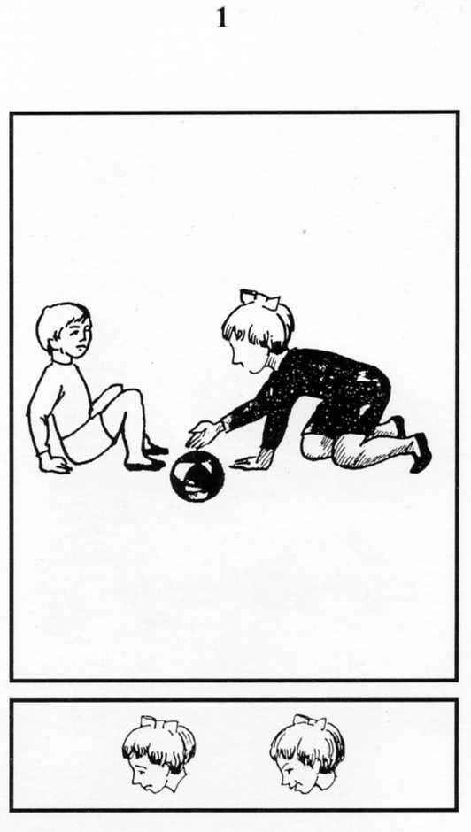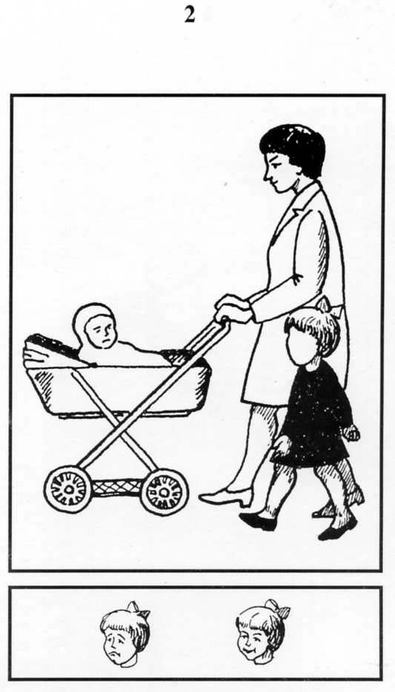
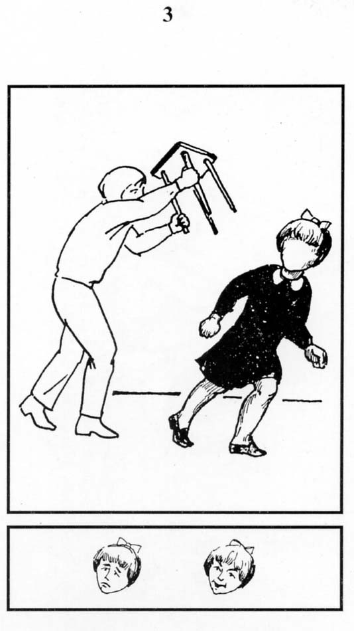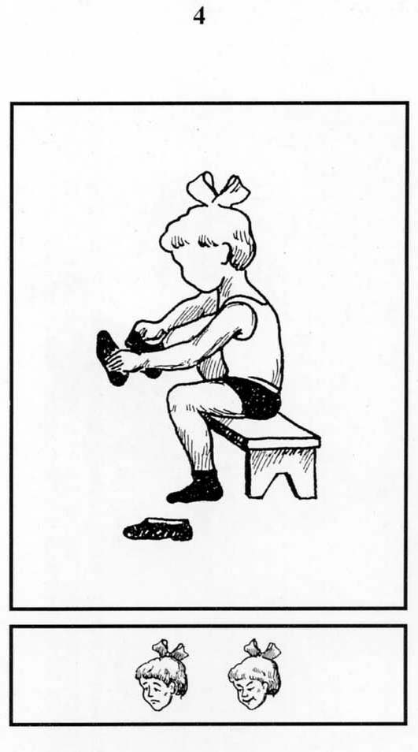

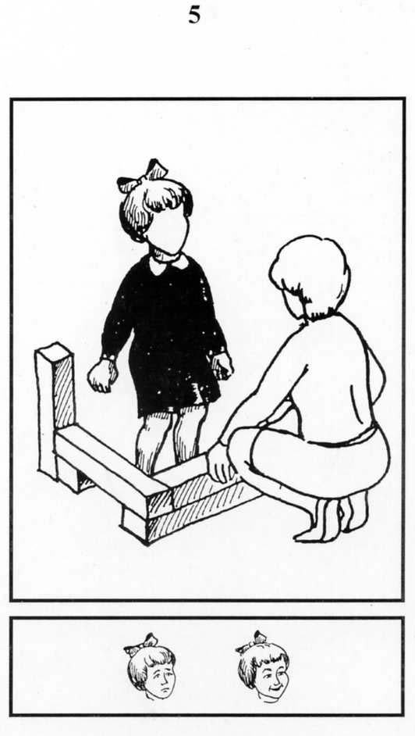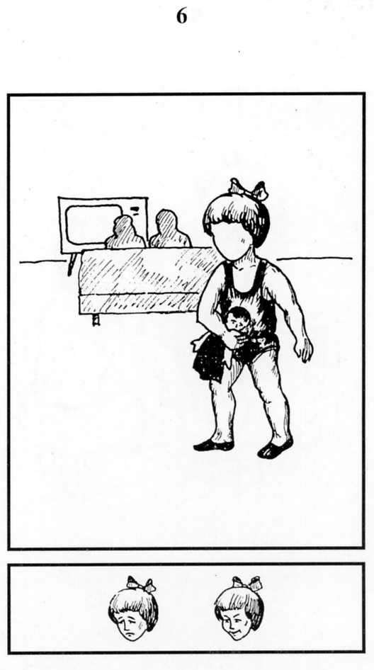

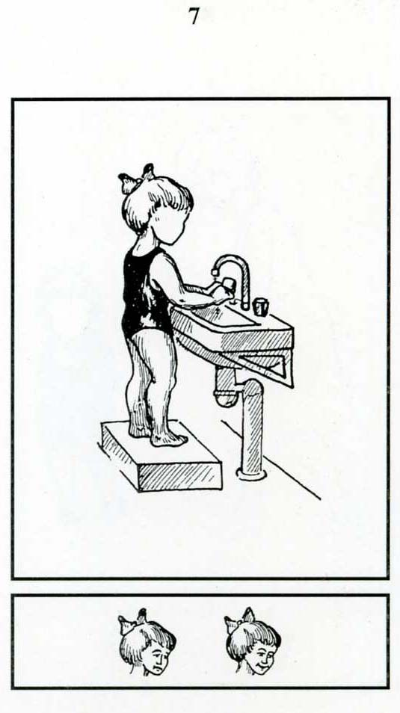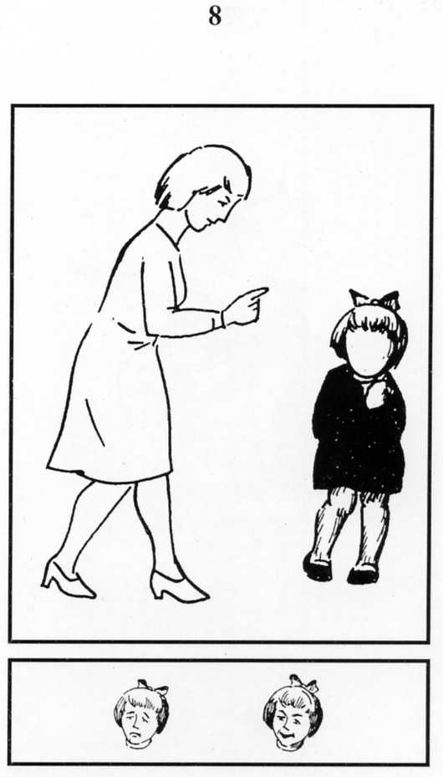

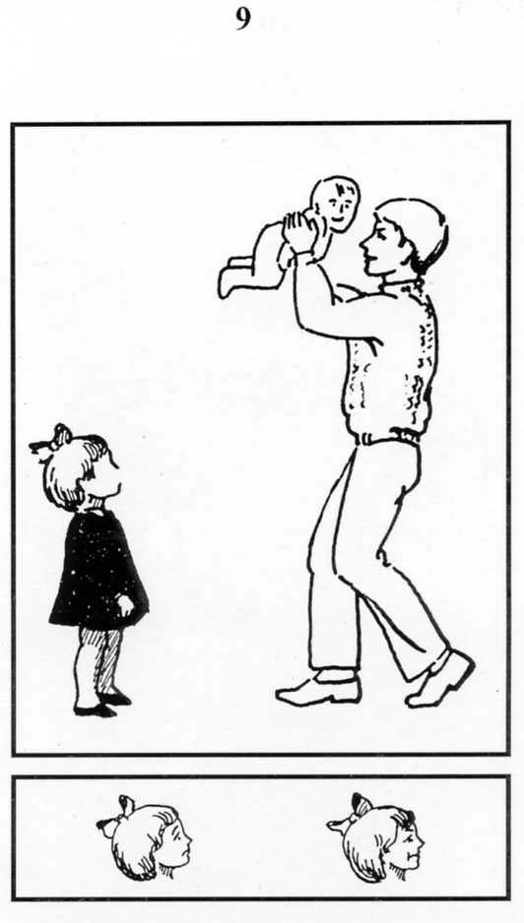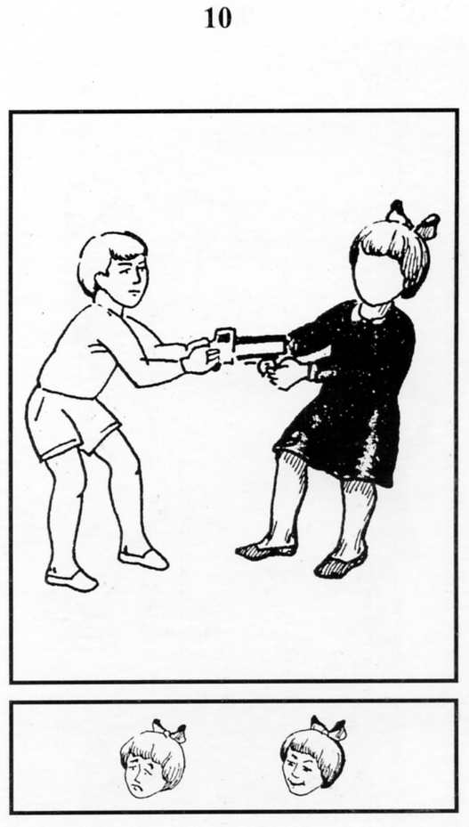

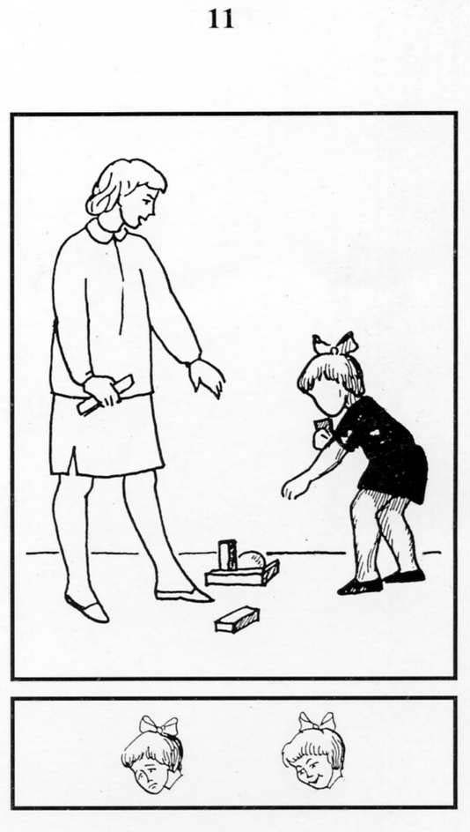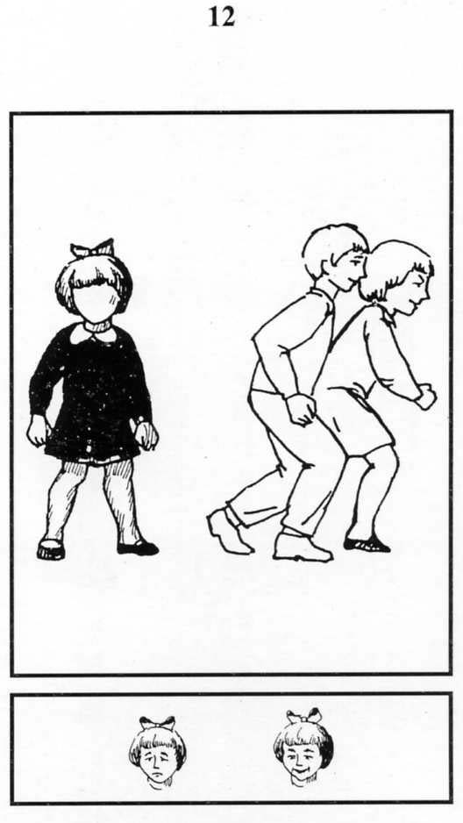

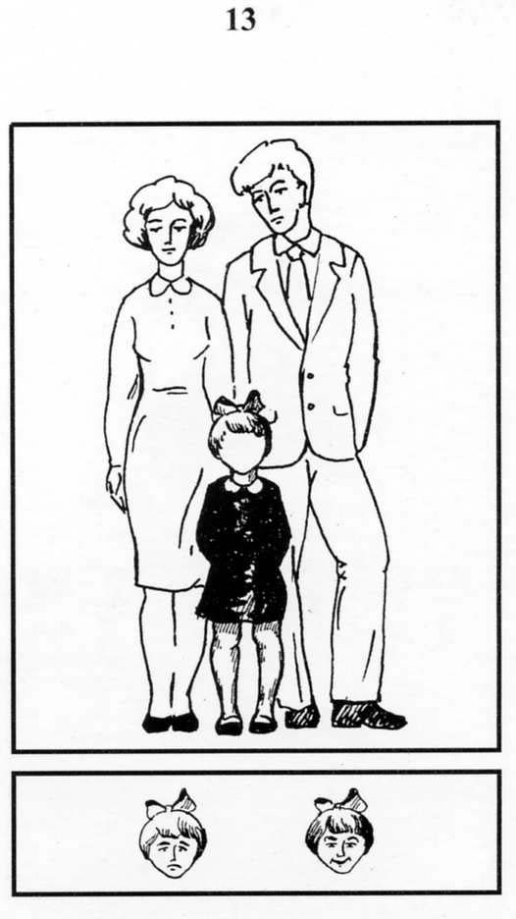
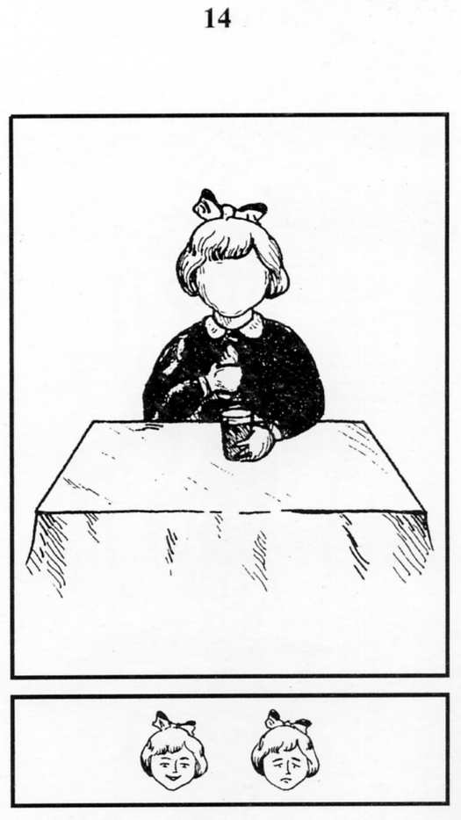
Тестовый (стимульный) материал. Рисунки для мальчиков.

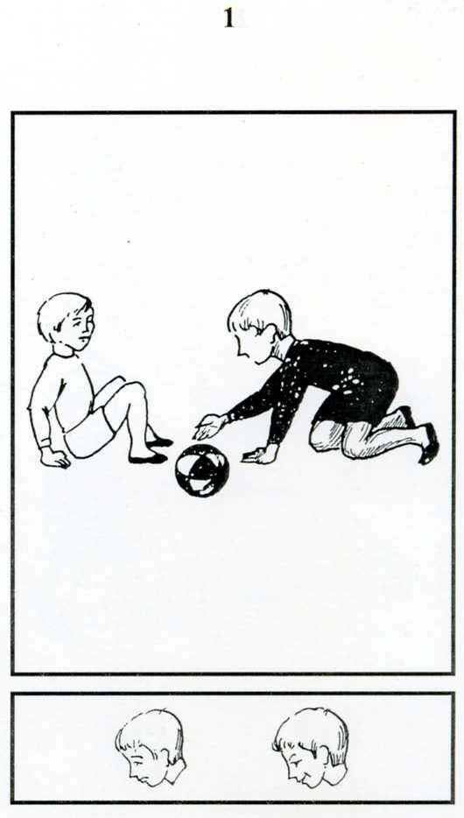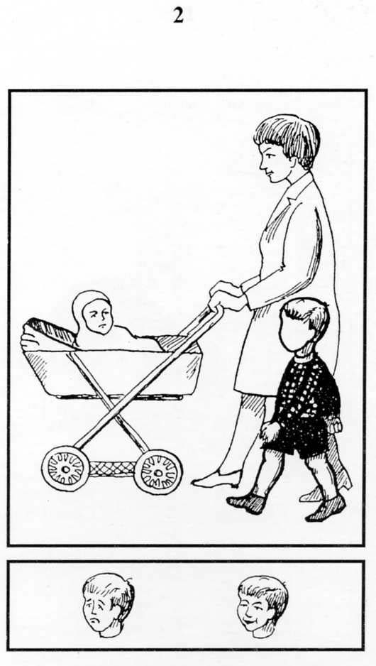

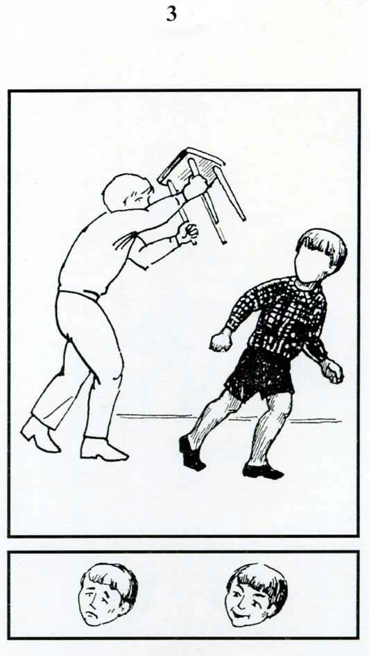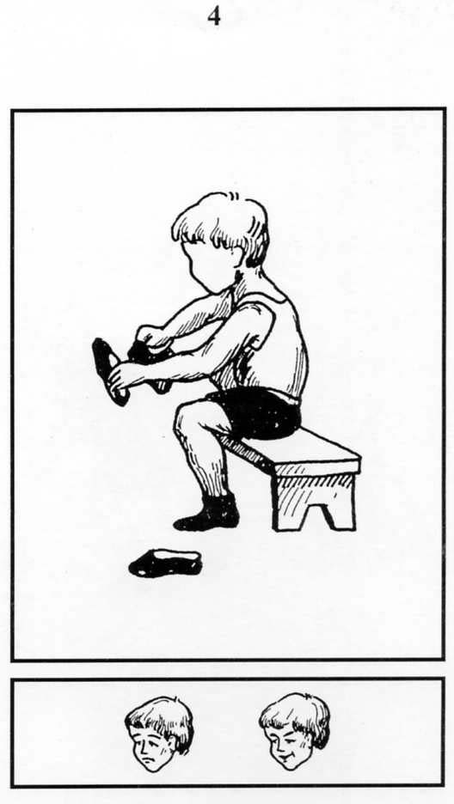

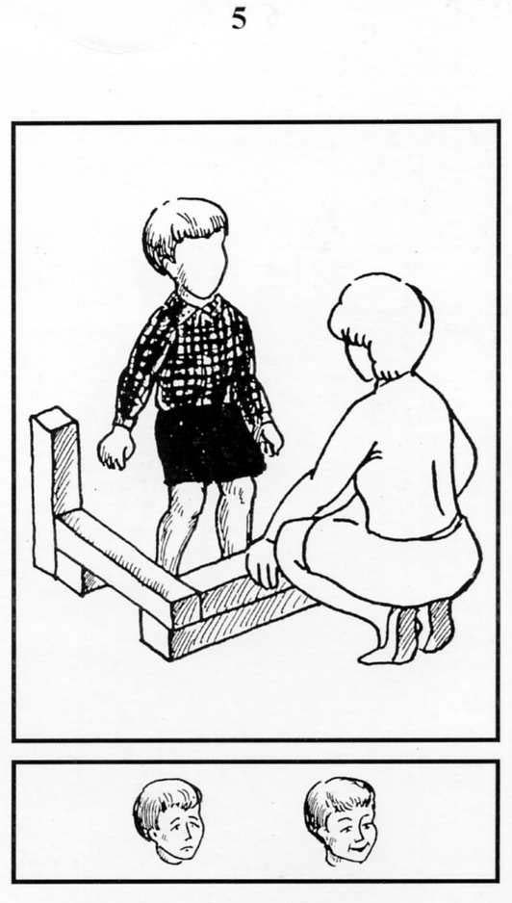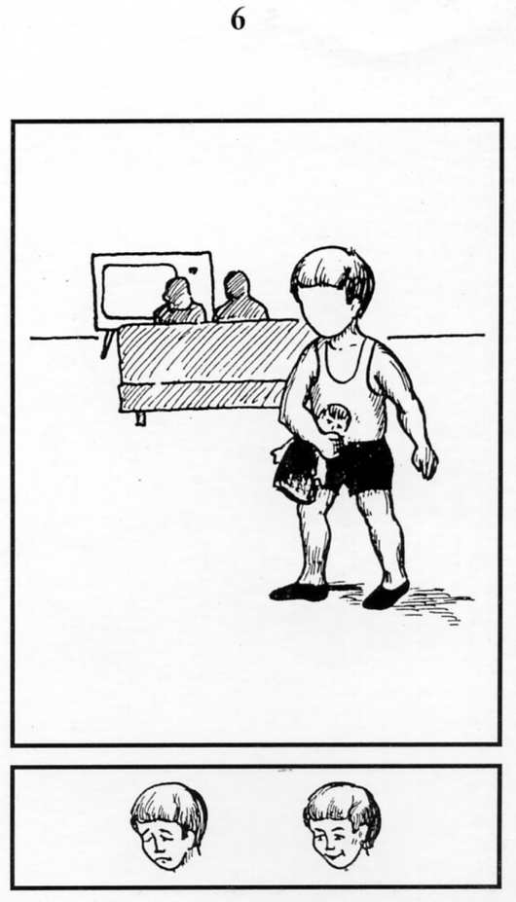

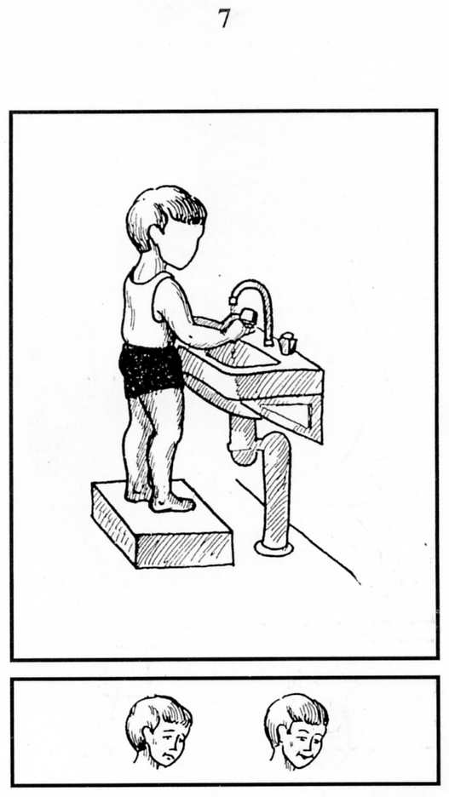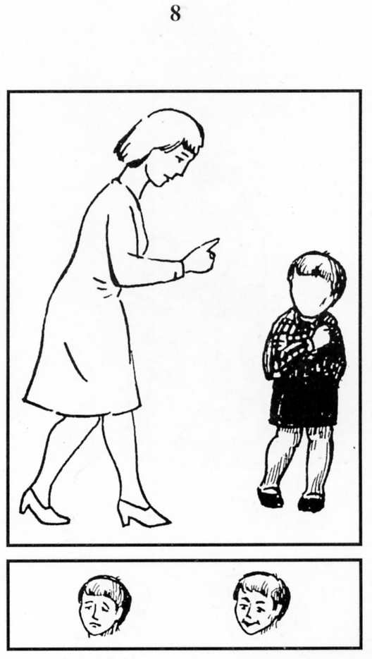

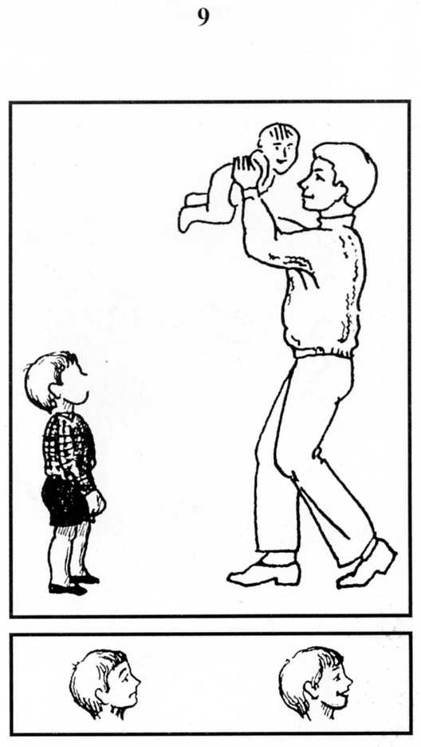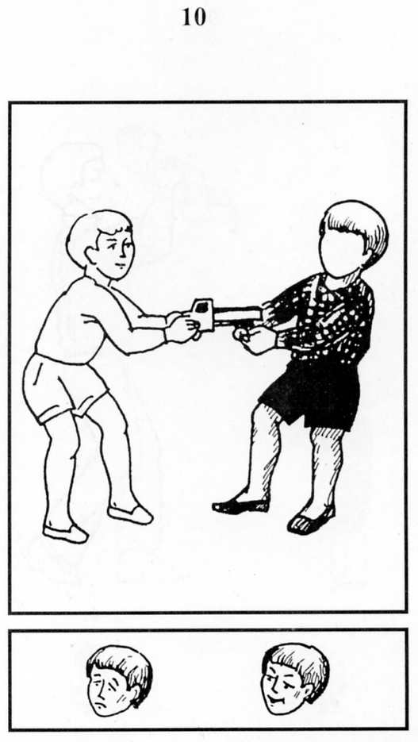

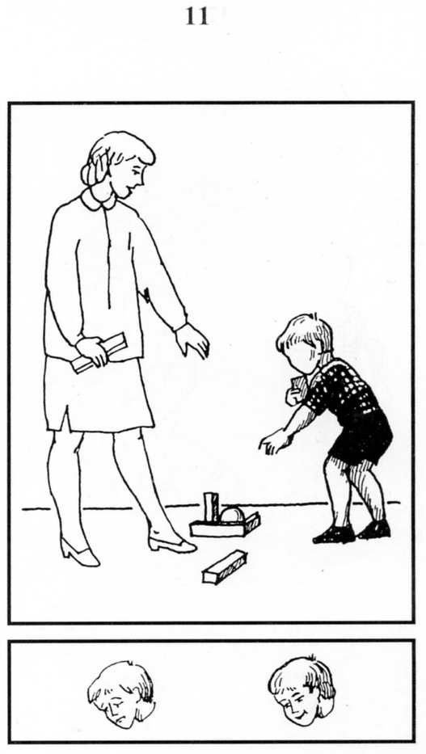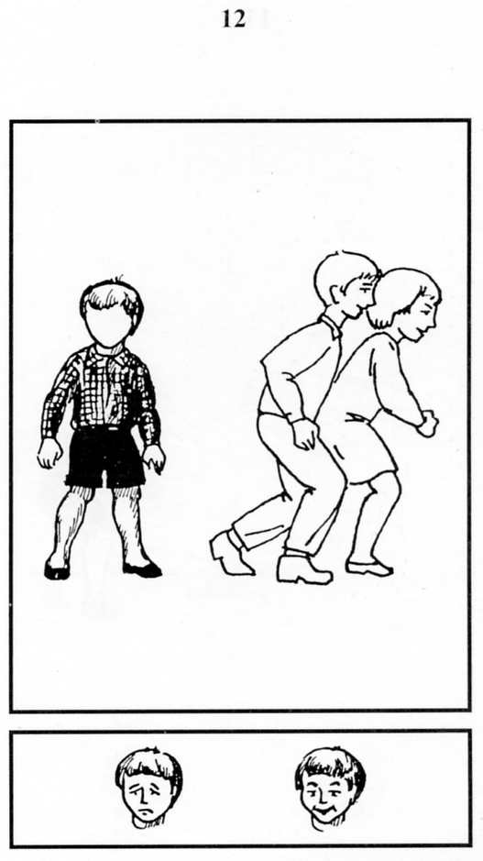

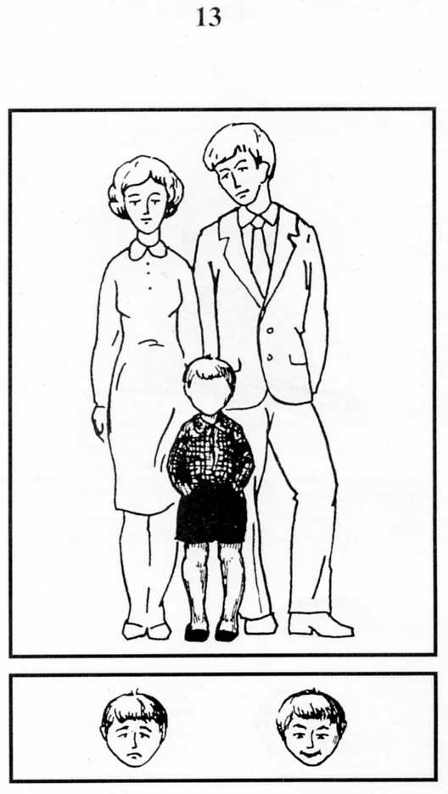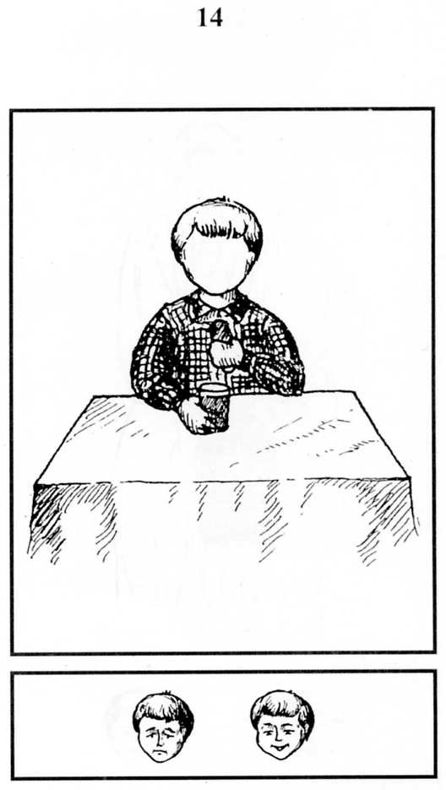
Приложение 4
Инструкция к проективному тесту детской тревожности «Выбери нужное лицо» (Р.Тэммл, М.Дорки и В.Амен).
- Игра с младшими детьми. «Как ты думаешь, какое лицо будет у ребенка: веселое или печальное? Он (она) играет с малышами».
- Ребенок и мать с младенцем. »Как ты думаешь, какое лицо будет у этого ребенка: печальное или веселое? Он (она) гуляет со своей мамой и малышом».
- Объект агрессии. «Как ты думаешь, какое лицо будет у этого ребенка: веселое или печальное?»
- Одевание. «Как ты думаешь, какое лицо будет у этого ребенка? Он (она) одевается».
- Игра со старшими детьми. «Как ты думаешь, какое лицо будет у этого ребенка: веселое или печальное? Он (она) играет со старшими детьми».
- Укладывание спать в одиночестве. «Как ты думаешь, какое лицо будет у этого ребенка: печальное или веселое? Он (она) идет спать».
- Умывание. «Как ты думаешь, какое лицо будет у этого ребенка: веселое или печальное? Он (она) в ванной».
- Выговор. «Как ты думаешь, какое лицо будет у этого ребенка: веселое или печальное?»
- Игнорирование. «Как ты думаешь, какое лицо будет у этого ребенка: печальное или веселое?».
- Агрессивное нападение. «Как ты думаешь, какое лицо будет у этого ребенка: веселое или печальное?»
- Собирание игрушек. «Как ты думаешь, какое лицо будет у этого ребенка: веселое или печальное? Он (она) убирает игрушки».
- Изоляция. «Как ты думаешь, какое лицо будет у этого ребенка: печальное или веселое?»
- Ребенок с родителями. «Как ты думаешь, какое лицо будет у этого ребенка: веселое или печальное? Он (она) со своими мамой и папой».
- Еда в одиночестве. «Как ты думаешь, какое лицо будет у этого ребенка: печальное или веселое? Он (она) ест».
Во избежание персеверативных выборов у ребенка в инструкции чередуются определения лица. Дополнительные вопросы ребенку не задаются.

Приложение 5
Образец протокола

Рисунок | Высказывание | Bыбор
 |  | Веселое лицо | Печальное лицо
1. Игра с младшими детьми
2. Ребенок и мать с младенцем
3. Объект агрессии
4. Одевание
5. Игра со старшими детьми
6. Укладывание спать
7. Умывание
8. Выговор
9. Игнорирование
10. Агрессивность
11. Уборка игрушек
12. Изоляция
13. Ребенок с родителями
14. Еда в одиночестве

